智途 ZhiPath——基于多智能体与 Git 分支学习模型的
岗位驱动智能成长平台
作品设计实现方案
━━━━━━━━━━━━━━━━━━━━━━━━━━━━━━━━━━━━━━━━━━━━━━━━

摘要
面向高校学生的软件工程学习与就业准备长期存在三类断裂：岗位要求与学习内容分离，学习过程与能力证据分离，能力画像与简历投递分离。传统平台通常以课程或题库为中心，学习者难以回答“目标岗位缺什么、今天应学什么、学习后能力提升了多少、这些提升如何进入简历”四个连续问题。
智途 ZhiPath 构建了以真实岗位为驱动、以 Git 学习轨迹为证据、以多智能体协作为生产力的智能成长平台。系统将本地岗位库与 SearXNG 联网 JD 获取结合，通过六因子匹配模型识别技能差距；把岗位主线计划与自选支线计划映射为 main/side 分支，每次学习、考试、资源完成和 AI 评价均形成 commit，并生成技能 snapshot、delta 与固定维度能力雷达；讲义、代码、阅读、考试、评估、岗位、路径、简历和视频等专业智能体由 LangGraph 状态机统一编排，生成结果进入可恢复的资源台账。
在交互层，平台提供岗位匹配、学习组合、Git 进度、能力三维可视化、智能体办公室、错题本、考试中心与简历版本管理。联网岗位严格区分真实来源和 AI 补充：真实岗位保留来源链接，联网未命中时的模型推荐以“AI 推荐”标识并说明不代表企业当前招聘，从业务语义上避免来源误导。简历智能体基于个人画像、项目经历、技能证据和目标岗位生成结构化内容，支持预览、分支版本和 PDF 导出。
系统采用 React 19、Vite 8、TypeScript、Three.js、NestJS 11、TypeORM、MySQL、Redis、BullMQ、LangGraph 与 DeepSeek/OpenAI 兼容接口构建，并通过 Docker Compose 集成 MongoDB、Neo4j、Chroma、MinIO、SearXNG 与 Browserless。当前代码验证结果为后端 12 个 Jest 测试套件、37 个测试全部通过，NestJS 与 React/Vite 构建通过，14 个核心界面在 1440×900 浏览器回归中均无控制台错误。
本作品的主要创新在于：提出岗位目标与学习证据联动的职业成长闭环；以 Git 分支思想统一主线、支线、提交、快照、合并和回滚；建立评价记录与技能快照的证据链；以透明降级机制处理联网 JD 不确定性；将智能体运行状态、资源生产和用户学习进度在同一工作空间中可视化。
关键词：岗位驱动学习；多智能体协作；Git 学习模型；技能快照；联网 JD；能力画像；智能简历
智途 ZhiPath 项目组 | 2026 年 7 月

目录
摘要 1
目录 3
第一章 项目概述 6
1.1 背景与目标 6
1.1.1 项目背景 6
1.1.2 国内外产品与研究现状 6
1.1.3 痛点分析 6
1.1.4 项目目标 7
1.2 功能概述 7
1.3 典型用户流程 8
1.3.1 首次使用流程 8
1.3.2 日常学习流程 8
1.3.3 求职准备流程 8
1.4 系统边界与角色 8
1.5 可行性分析 9
1.5.1 技术可行性 9
1.5.2 业务可行性 9
1.5.3 运维可行性 9
第二章 核心技术 10
2.1 智能学习者画像与能力可视化 10
2.1.1 内容概述 10
2.1.2 核心技术 10
2.1.3 创新点和优势 10
2.2 多智能体协作引擎 10
2.2.1 状态机与容错 11
2.3 岗位检索、JD 获取与匹配 12
2.3.1 透明来源模型 12
2.3.2 六因子匹配 13
2.4 Git 思想驱动的主支线学习 13
2.4.1 排期规则 14
2.5 统一评价主线与自适应测评 14
2.6 智能简历生成与版本管理 15
2.7 智能体办公室与多模态资源 15
2.7.1 图解资源生成 16
2.7.2 教学视频生成 16
2.7.3 多模态资源一致性 16
2.8 可靠性、安全与可观测性 16
2.8.1 长任务可靠性 16
2.8.2 缓存与幂等 17
2.8.3 身份与密钥 17
2.8.4 可观测性 17
2.9 业务约束与异常处理 17
第三章 系统架构与实现 18
3.1 项目整体架构 18
3.2 前端架构与设计系统 19
3.2.1 落地页界面 20
3.2.2 首页仪表盘界面 21
3.2.3 AI 助教界面 22
3.2.4 学习组合界面 23
3.2.5 岗位匹配界面 24
3.2.6 岗位详情界面 25
3.2.7 用户画像界面 26
3.2.8 Git 学习进度界面 27
3.2.9 简历管理界面 28
3.2.10 考试中心界面 29
3.2.11 错题本界面 30
3.2.12 智能体办公室界面 31
3.2.13 多模态图解资源界面 32
3.2.14 视频与计划联动界面 33
3.2.15 管理看板界面 34
3.2.16 岗位管理界面 35
3.3 后端服务集成 35
3.3.1 数据库与实体设计 35
3.3.2 API 组织 36
3.4 技术栈详解 36
3.5 部署架构与网络配置 37
3.6 代码组织与领域边界 37
3.7 关键数据流 38
3.7.1 学习动作数据流 38
3.7.2 联网岗位数据流 38
3.7.3 智能体资源数据流 38
第四章 技术和功能创新 39
4.1 项目优势分析 39
4.2 Git 化学习：从进度条到能力版本 39
4.3 岗位—学习—评价—简历闭环 40
4.4 联网来源透明与业务降级 40
4.5 统一评价证据链 40
4.6 能力图谱与智能体空间化表达 41
4.7 可恢复资源生产 41
4.8 人机协同与事实约束 41
第五章 系统功能测试 42
5.1 测试环境与方法 42
5.2 用户认证与导航 42
5.3 画像与技能 42
5.4 主支线学习计划 43
5.5 Git 学习系统 43
5.6 岗位与联网搜索 43
5.7 考试、错题与评价 43
5.8 简历与资源 44
5.9 智能体与后台 44
5.10 自动化与构建结果 44
5.11 性能、兼容性与视觉检查 45
5.12 缺陷闭环与剩余风险 45
第六章 总结与展望 46
6.1 系统总结 46
6.2 技术与社会价值 46
6.3 未来工作 46
参考文献 47

注：打开 Word 后目录可通过“更新域”重新计算；交付 PDF 已完成页码更新。

第一章 项目概述

1.1 背景与目标

1.1.1 项目背景
生成式人工智能正在改变软件工程学习方式，但“能回答问题”不等于“能形成可验证的职业能力”。高校学生往往同时面对课程学习、项目实践、技术选型、求职准备和简历表达，多条任务线相互竞争，传统学习平台很难根据具体岗位目标持续调度。
企业招聘要求以 JD 形式快速变化，同一“前端工程师”岗位可能同时包含 React、TypeScript、工程化、性能优化、跨端开发和业务理解。若学习路径只按教材章节排列，学习者完成课程后仍无法判断与岗位之间的差距；若直接由大模型生成学习建议，又容易出现一次性、不可追踪和缺少证据的问题。
ZhiPath 将岗位数据视为动态目标，将用户技能、项目、考试和学习提交视为能力证据。系统不是简单叠加聊天机器人，而是把岗位检索、匹配分析、计划调度、资源生产、评价沉淀、技能快照和简历生成连接为可回溯的工程系统。

1.1.2 国内外产品与研究现状
现有职业教育平台大致分为课程平台、题库测评、求职招聘和通用 AI 助手四类。课程平台内容体系完整，但难以实时响应岗位变化；题库可以验证局部知识，却无法形成持续的项目与技能证据；招聘平台拥有真实岗位，却通常只提供推荐或投递；通用 AI 助手交互灵活，但缺少长期画像、业务状态和可审计动作。
类别 | 代表能力 | 主要优势 | 对本项目暴露的不足
MOOC/课程平台 | 课程、章节、作业 | 内容体系稳定 | 岗位目标与课程进度弱关联
题库/测评平台 | 刷题、评分、错题 | 反馈速度快 | 能力证据局限于答题结果
招聘平台 | JD、推荐、投递 | 岗位数据真实 | 缺少学习闭环与技能演进
通用 AI 助手 | 问答、生成、解释 | 自然语言交互灵活 | 状态短期、结果难追踪、易出现来源误导
ZhiPath | 岗位—学习—评价—简历 | 目标、过程与证据统一 | 需要持续扩展真实 JD 与评价样本
表 1 相关产品能力对比

1.1.3 痛点分析
1. 目标模糊：学习者知道要“学前端/后端”，但缺少可计算的岗位要求和达成门槛。
2. 计划混乱：岗位必修内容与个人兴趣混在同一清单，优先级和资源投入无法解释。
3. 过程不可追踪：学习动作完成后只剩进度百分比，无法回答何时、因何、提升了什么。
4. 评价碎片化：考试、速测、AI 评估和项目成果分散，无法统一作用于技能画像。
5. 信息来源不透明：联网搜索失败后若直接使用模型生成结果，用户容易误认为是真实招聘。
6. 表达断裂：画像和项目经历无法自动转化为针对岗位的简历版本。

1.1.4 项目目标
技术目标是建立可扩展的多智能体业务编排、统一评价主线和 Git 学习数据模型；业务目标是让学生从一个目标岗位出发，获得明确差距、可执行计划、连续能力证据和可投递成果；体验目标是让复杂能力以安静、可扫描的工作台呈现，避免把 AI 能力包装成不可解释的黑箱。

1.2 功能概述
功能域 | 核心能力 | 关键产物
AI 助教 | 意图识别、连续对话、智能体动作 | 消息、工具调用、生成资源
学习组合 | 岗位主线、自选支线、阶段与每日任务 | 计划、阶段、任务、工时预算
Git 学习 | 分支、提交、快照、比较、合并、回滚 | Commit、Snapshot、Delta、Radar
岗位匹配 | 本地搜索、联网 JD、六因子匹配 | 岗位卡片、差距、投递门槛
考试评价 | 考试、速测、错题、AI 评价 | Attempt、Result、Evidence、Impact
能力画像 | 技能清单、标签、固定维度雷达、3D 图谱 | 能力指标、技能节点、关系图
简历管理 | 岗位定制、分支版本、预览与导出 | 结构化简历、版本、PDF
智能体办公室 | 任务状态、工位、资源与运行事件 | 任务台账、资源台账、SSE 状态
管理后台 | 用户、企业、岗位、考试、资讯管理 | 运营数据与配置
表 2 系统功能模块
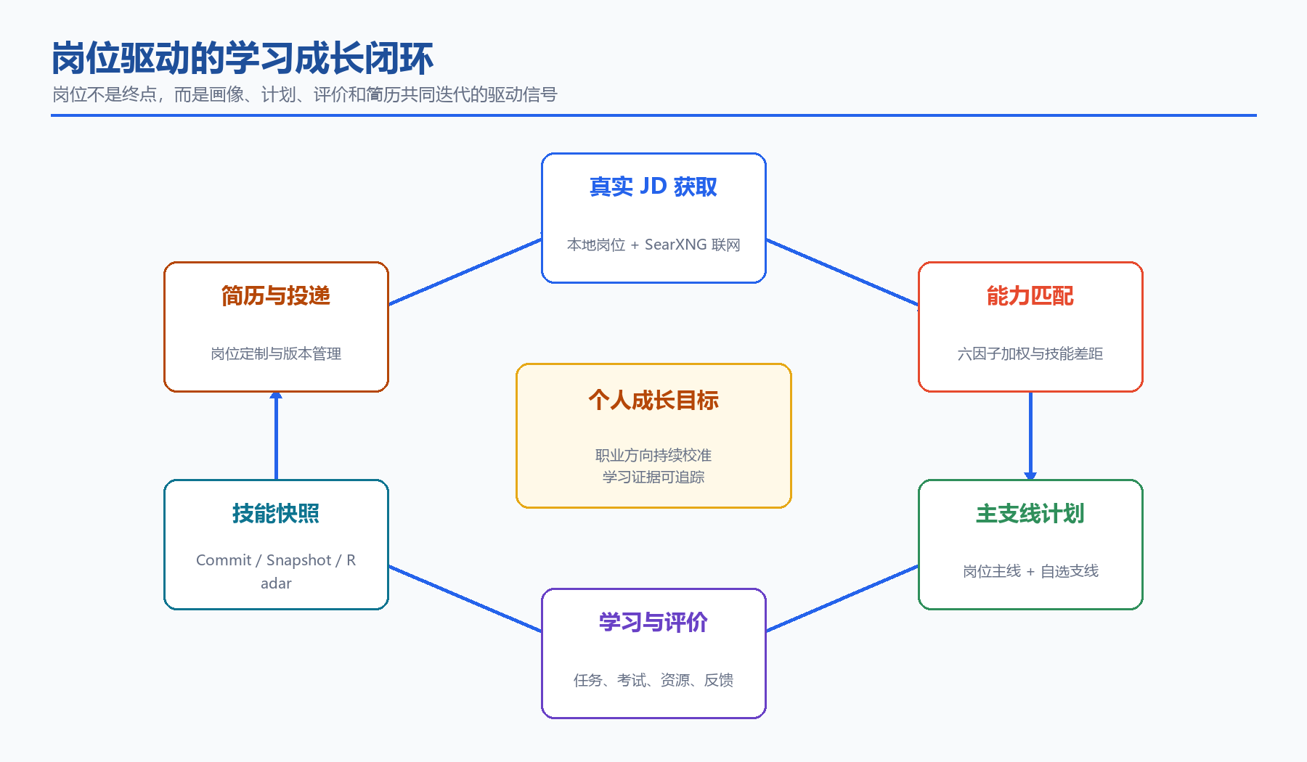
图 1 岗位驱动的学习成长闭环

1.3 典型用户流程

1.3.1 首次使用流程
新用户完成注册后进入画像引导，填写学校、专业、年级、职业方向、每日可投入时间、技能和项目。系统以这些信息建立初始技能基线，并引导用户选择本地岗位或输入岗位关键词。确定目标岗位后，匹配服务计算技能差距，规划服务据此创建 main 主线计划，任务调度器再按照每日工时生成可执行任务。
首次使用流程强调“先建立可计算目标，再生成学习内容”。如果用户暂时没有明确岗位，可以使用岗位浏览和 AI 助教澄清方向；如果已经拥有 JD，可以通过岗位搜索或管理员岗位库直接选择。系统不会仅凭专业名称生成完整规划，而是将画像、目标岗位、技能差距和时间约束共同作为输入。

1.3.2 日常学习流程
用户每天从首页进入今日任务，可阅读讲义、完成代码练习、参加速测或正式考试。每个动作完成后由 LearningCommitService 形成 commit，SkillSnapshotService 生成新快照和能力差值，评价系统记录得分、证据和影响。页面通过 SSE 接收资源和智能体状态，无需停留在聊天页面等待长任务。

1.3.3 求职准备流程
当目标岗位或个人能力发生变化时，系统重新计算匹配结果，给出已匹配技能、缺失技能和投递门槛。用户可继续学习，也可基于当前证据生成岗位定制简历。简历版本与岗位关联，保留 AI 生成、人工修改和分支历史；真实联网岗位可跳转来源页面，AI 补充岗位仅作为方向参考。

1.4 系统边界与角色
角色 | 核心权限 | 明确边界
学生用户 | 画像、学习、考试、岗位、简历、智能体 | 不能修改企业和公共岗位基础数据
管理员 | 用户、企业、岗位、考试、资讯与配置管理 | 不能替代学生完成学习评价
专业智能体 | 生成资源、规划、评估、提取和整理 | 不得伪造用户经历或真实招聘状态
外部搜索服务 | 提供公开网页候选结果 | 结果时效与真实性以来源页为准
外部模型服务 | 语言理解与内容生成 | 不直接持有业务事务和最终事实
表 3 系统角色与权限边界
系统将 AI 定位为“受业务规则约束的协作者”，而不是拥有无限权限的代理。模型不能直接修改分支 head、技能掌握度、投递记录或管理员数据；所有具有业务后果的操作都由后端服务校验，并留下用户、时间、动作和证据。

1.5 可行性分析

1.5.1 技术可行性
React、NestJS、MySQL、Redis 和 Docker 均为成熟技术，LangGraph 为多步骤智能体提供状态机抽象，SearXNG 与 Browserless 支持可替换的联网搜索和网页抓取。项目已通过完整构建与单元测试，并在本地部署环境完成学生端、管理端和搜索栈联调。

1.5.2 业务可行性
学生的岗位选择、技能差距、每日任务、考试评价和简历准备具有明确的先后关系，适合以统一数据链路管理。系统允许从一个功能切入逐步使用：用户可只使用岗位匹配，也可在此基础上启用学习计划、评价和简历，不要求一次性完成全部数据。

1.5.3 运维可行性
核心事务依赖 MySQL，Redis、MongoDB、Neo4j、Chroma 和 MinIO 可按 profile 分阶段启用。外部 AI、搜索、地图和 TTS 均通过环境变量和服务适配器配置；当可选中间件不可用时，核心登录、本地岗位、计划和基础数据仍可运行。

第二章 核心技术

2.1 智能学习者画像与能力可视化

2.1.1 内容概述
画像模块以用户基本信息、技能条目、项目经历、学习快照和评价结果为输入。与仅展示技能标签的画像不同，ZhiPath 同时维护“技能事实”和“能力维度”两类视图：前者回答会什么、掌握到何种程度，后者回答综合能力结构是否均衡。

2.1.2 核心技术
• 技能事实层：user_skills_v3 保存技能名称、掌握度、证据来源与更新时间。
• 快照层：skill_snapshots_v3 固化某次 commit 后的完整技能集、固定维度雷达和能力指标。
• 可视化层：React Three Fiber、Three.js 与 drei 构建可旋转缩放的能力关系图；中心球表示个人能力，技能节点按类别和掌握度布局。
• 计算层：SkillSnapshotService 计算 snapshot、delta、radar 和 ability metrics，避免前端自行拼接历史数据。
• 版本层：画像变化绑定 commitId，能力提升可以回溯到考试、资源、任务或人工操作。
能力维度 | 主要证据 | 更新时机 | 展示方式
技术基础 | 语言、框架、课程能力 | 技能提交/考试 | 雷达轴 + 技能节点
工程实践 | 项目、代码任务、工程化技能 | 项目/代码资源完成 | 雷达轴 + 项目关联
学习执行 | 任务完成、学习时长、连续性 | 每日任务与阶段完成 | 指标卡 + 趋势
问题解决 | 考试、速测、错题修复 | 评价结果落库 | 雷达轴 + 差距
职业匹配 | 岗位六因子匹配 | 目标岗位或画像变化 | 匹配分 + 岗位节点
表达协作 | 项目描述、简历证据、对话 | 简历/评价更新 | 能力节点 + 简历版本
表 4 能力维度与证据映射

2.1.3 创新点和优势
画像不是独立问卷结果，而是 Git 学习链上的派生状态。每个指标都能找到提交、评价或岗位匹配来源；三维图谱承担探索和关系理解，二维雷达承担稳定比较，两种视图各司其职。

2.2 多智能体协作引擎
多智能体模块采用“统一编排、专业执行、资源落账”的结构。聊天入口首先由 IntentRouter 判断用户意图，LangGraphEngine 维护消息、动作、资源和状态，ActionExecutor 调用专业服务。智能体结果不是只写入当前对话，而是统一保存到 generated_resources_v3，页面切换或会话恢复后仍可访问。
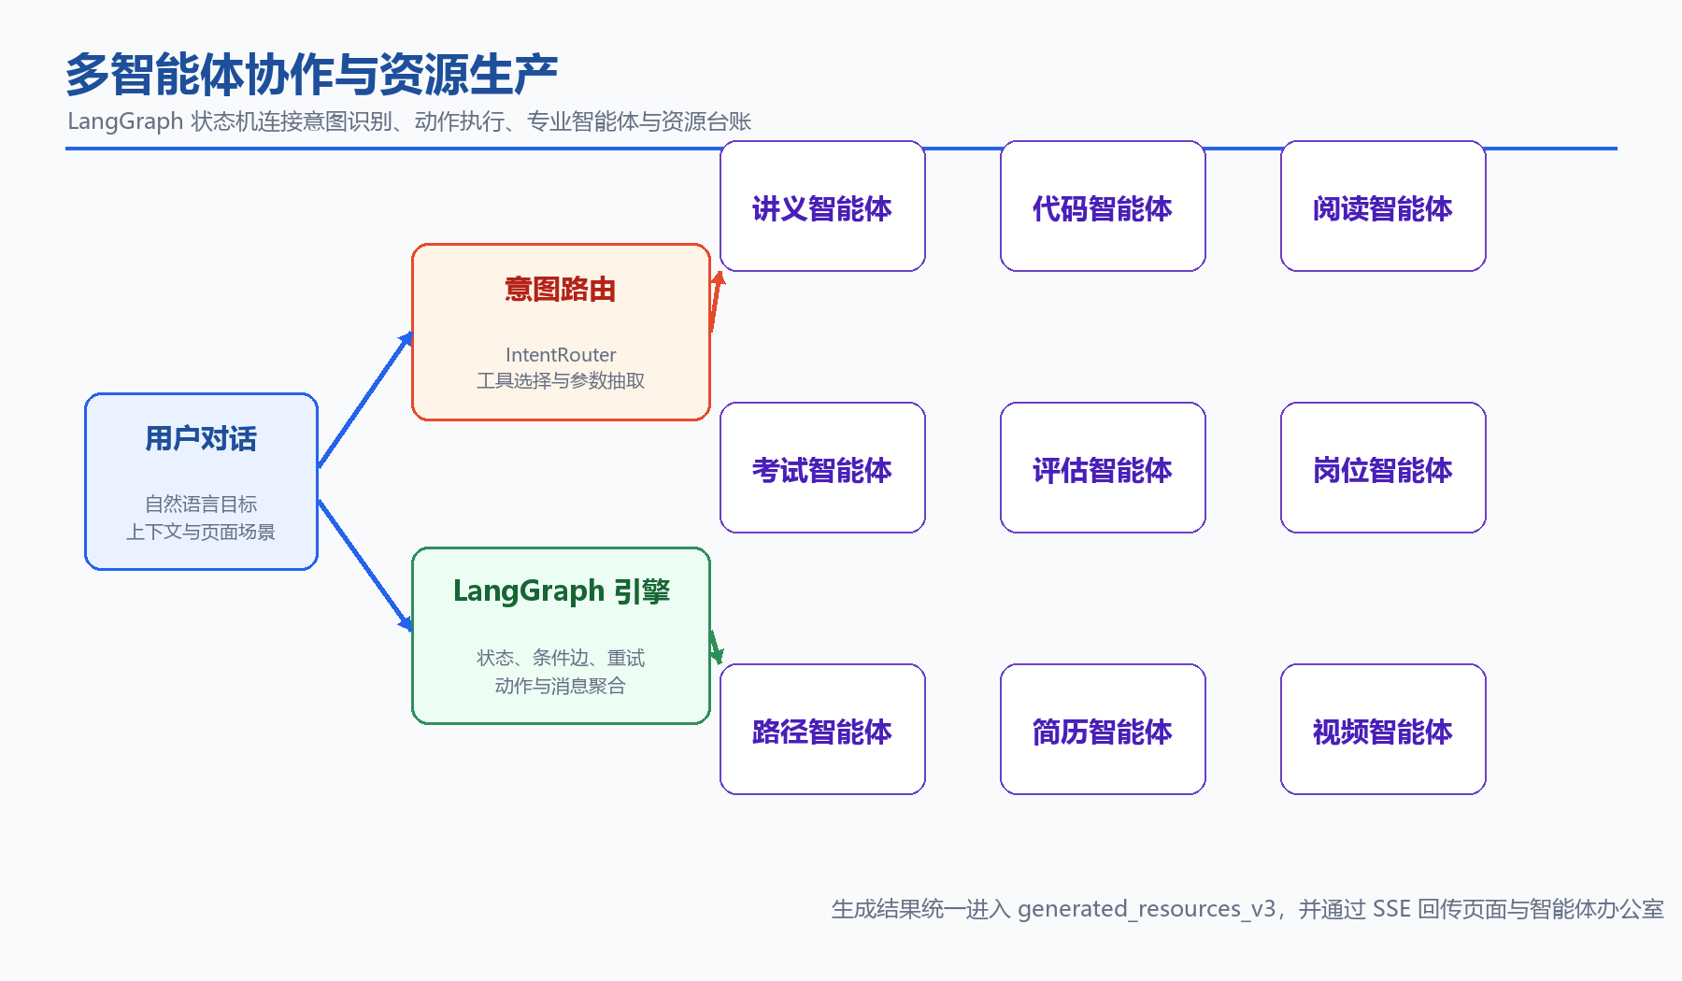
图 2 多智能体协作与资源生产架构
智能体 | 职责 | 典型输入 | 输出
Orchestrator | 拆解目标与调度动作 | 对话上下文、页面场景 | 动作序列
ProfileAgent | 整理画像与技能 | 用户资料、历史证据 | 画像建议
PathAgent | 生成或调整学习路径 | 目标岗位、差距、工时 | 阶段与技能计划
LectureAgent | 生成结构化讲义 | 技能、难度、薄弱点 | Markdown 讲义
CodeAgent | 生成代码练习与解释 | 技能、语言、场景 | 代码资源
ReadingAgent | 生成延伸阅读 | 技能与目标 | 阅读材料
ExamAgent | 生成考试内容 | 技能、难度、题型 | 题目与答案
ReviewerAgent | 审校答案与内容 | 生成资源、评分规则 | 审校与修正
JdParserAgent | 结构化岗位描述 | JD 文本或搜索摘要 | 岗位字段
ResumeAgent | 生成岗位定制简历 | 画像、项目、岗位 | 简历 JSON
VideoAgent | 组织脚本、语音与视频 | 知识主题、讲解目标 | 教学视频
表 5 专业智能体职责

2.2.1 状态机与容错
LangGraph 以显式 State 保存消息、意图、动作、资源和错误，条件边决定继续执行、请求澄清或结束。外部服务失败时，动作执行器保留可用的局部结果；长任务通过 BullMQ 排队，并使用 SSE 广播状态。生成 JSON 统一经过 repair/extract 流程，兼容代码块、包装对象和截断输出。

2.3 岗位检索、JD 获取与匹配
岗位模块同时支持本地结构化检索与联网检索。本地岗位对标题、公司、城市、薪资、JD、必备技能和加分技能进行多字段匹配；联网模式调用独立 search-stack，由 SearXNG 聚合国内可访问引擎，再由 LLM 将搜索结果提取为岗位卡片。
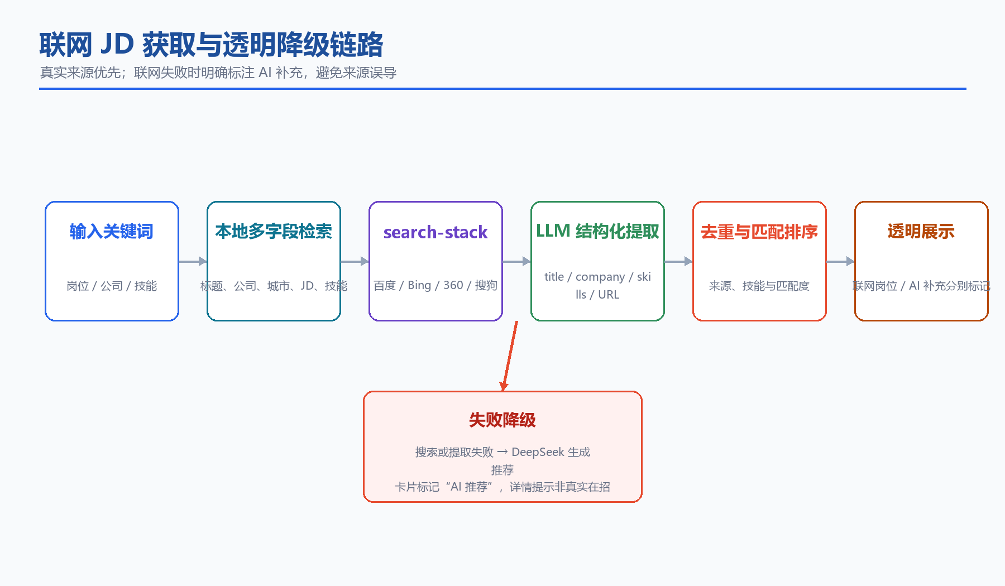
图 3 联网 JD 获取与透明降级链路

2.3.1 透明来源模型
系统为在线卡片增加 origin 字段，区分 web 与 ai_generated。真实来源保留 URL 和 host，可在内部详情页查看摘要并跳转原岗位；模型补充卡片显示“AI 推荐”，详情页明确提示“并不代表企业当前正在招聘”，并隐藏无效投递操作。该设计将技术降级显式转换为业务状态，而不是用成功外观掩盖失败。
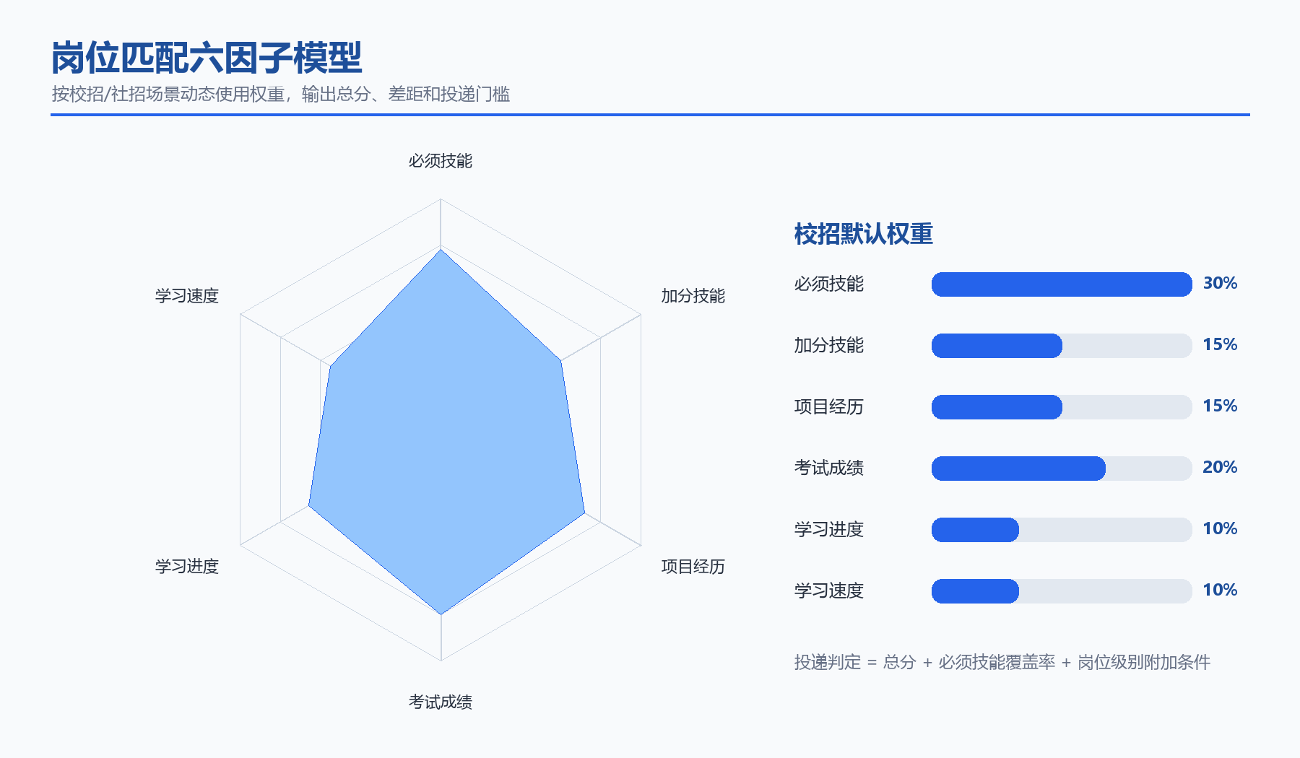
图 4 岗位匹配六因子模型

2.3.2 六因子匹配
匹配服务综合必须技能、加分技能、项目经历、考试成绩、学习进度和学习速度。校招场景关注考试与学习证据，社招场景提升项目和必须技能权重。除总分外，服务返回 matched、missing、gapAnalysis、factor breakdown 和 canApply，避免把单一分数当作完整判断。

2.4 Git 思想驱动的主支线学习
ZhiPath 将岗位目标对应的学习计划定义为 main 主线，将兴趣、补充技能和临时探索定义为 side 支线。主线强调目标达成和稳定排期，支线允许独立推进；支线成果经过比较后可以 merge 到主线。每次学习动作形成 commit，commit 关联 snapshot，从而获得类似软件版本控制的可解释历史。
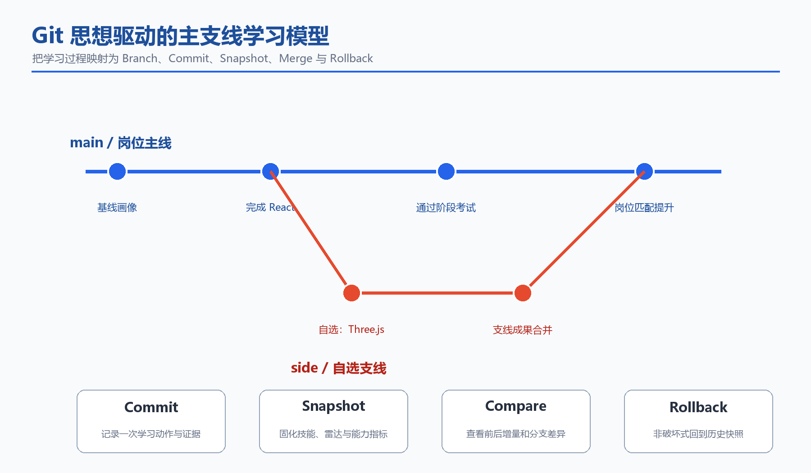
图 5 Git 思想驱动的主支线学习模型
Git 概念 | 学习语义 | 系统行为
Branch | 一条独立学习目标线 | main 岗位主线、side 自选支线
Commit | 一次可解释学习动作 | 记录技能、证据、消息、父提交
Snapshot | 提交后的完整能力状态 | 保存技能、雷达、指标与 head
Delta | 前后能力变化 | 新增/提升/下降技能与雷达差值
Compare | 两条分支或快照差异 | 比较共同技能、独有技能和能力差
Merge | 把支线成果并入主线 | 合并技能与证据，形成新提交
Rollback | 回到历史能力状态 | 非破坏式更新分支 head 并保留历史
表 6 Git 概念与学习语义映射

2.4.1 排期规则
主线计划可以处于 active、paused、archived 状态，同一用户只允许一个 active 主线；支线可并存。每日工时由 dailyHours 与 mainRatio 分配，主线优先获得稳定预算，自选任务只进入 side 计划，避免额外学习内容污染岗位达成进度。

2.5 统一评价主线与自适应测评
评价系统通过 EvaluationAttempt、EvaluationResult、EvaluationDimensionScore、EvaluationEvidence 与 EvaluationImpact 五类实体统一考试、速测、AI 评估和过程评价。Attempt 描述一次评价会话，Result 给出结论，DimensionScore 保存分维度得分，Evidence 记录答案、代码或任务证据，Impact 说明本次评价如何影响技能、计划和匹配。
评价来源 | 输入 | 输出 | 对学习 Git 的影响
正式考试 | 题目与答案 | 总分、错题、知识点 | 生成考试 commit 与 snapshot
快速测验 | 目标技能、少量题 | 即时掌握度 | 生成轻量 commit
AI 评估 | 项目/代码/回答 | Rubric 分维度结果 | 评价证据关联提交
任务完成 | 资源或阶段状态 | 过程性完成证据 | 推进分支 head
错题复习 | 错误记录与再答 | 修复状态 | 更新薄弱点与能力差
表 7 统一评价入口
考试模块支持题目生成、作答、评分、错题分析和评价落库。自适应策略可根据连续正确、连续错误、知识点薄弱和当前掌握度调节难度。用户不只看到一次分数，还能在错题本、画像和 Git 进度页观察评价的后续影响。

2.6 智能简历生成与版本管理
简历智能体以结构化画像、技能证据、项目经历、教育信息和目标岗位为上下文，生成 summary、skills、projects、education、experience 等字段。生成过程禁止虚构缺失经历；证据不足时使用克制表述，并将岗位关键词自然映射到已有项目和技能。
• 岗位定制：同一用户可针对不同岗位生成不同简历版本。
• 分支版本：保留原简历并创建分支，便于比较和回退。
• 可编辑预览：生成结果进入编辑器而不是直接定稿。
• 稳定导出：后端 PDF 服务统一字体、分页和中文渲染。
• 能力证据引用：技能来源于画像、项目和评价，不以模型猜测补齐。
阶段 | 输入 | 处理 | 输出
数据准备 | 画像、技能、项目、岗位 | 规范化与缺失检查 | ResumeContext
内容生成 | ResumeContext | DeepSeek 分段生成 | 结构化简历 JSON
质量校验 | 简历 JSON | 字段完整性、事实与长度 | 可编辑版本
版本管理 | 用户修改/目标变化 | 更新或分支 | ResumeVersion
导出 | 最终版本 | 模板排版与 PDF 生成 | 可投递文件
表 8 智能简历生成流程

2.7 智能体办公室与多模态资源
智能体办公室把后台任务可视化为工位、状态和资源流。讲义、代码、阅读、考试、视频等智能体拥有独立形象和工位，任务开始、进度变化、完成或失败通过 SSE 实时同步。右侧台账展示正在执行的任务和已经生成的资源，使“AI 正在做什么”成为可观察状态。
视频链路组合脚本规划、TTS、可视化渲染和文件输出；知识资源支持 Markdown、代码高亮、Mermaid 与图谱；三维能力图使用 Three.js。不同模态最终统一关联用户、技能、计划、分支和资源类型，避免生成文件成为孤立资产。

2.7.1 图解资源生成
当用户提出“生成某技术的流程图、架构图或记忆图”时，意图路由把请求识别为图解资源任务。智能体先抽取主题、关键节点、关系方向和解释粒度，再生成 Mermaid 或结构化图数据；前端在聊天消息中渲染为图解卡片，并提供源码查看入口。生成记录进入资源台账，关联原始会话、用户、技能与时间。
以智能体记忆工程流程图为例，资源不仅包含节点名称，还需要表达感知输入、记忆重要性评估、长期/短期存储、检索、衰减、上下文整合、行为决策和反馈回路。系统把这种关系型内容交给图解模态，而不是强行输出长段文字，从而提升结构理解效率。

2.7.2 教学视频生成
视频资源采用“主题分析—脚本分镜—语音合成—画面渲染—文件入库”流水线。VideoAgent 生成讲解目标和分段脚本，TTS 服务将每段文字转换为音频，视频渲染器根据代码、标题和动画模板合成画面，最终输出 MP4 并记录资源状态。任何阶段失败都会保留任务日志和已完成中间产物，便于重试。
Docker 教学视频示例展示了代码片段、命令与字幕同步播放。视频生成完成后，用户可继续要求路径规划师围绕同一主题生成专项学习计划。由于会话状态保留了 Docker 主题、目标岗位和用户技能，后续计划无需重复输入上下文，体现多模态资源与规划智能体之间的协作。

2.7.3 多模态资源一致性
资源类型 | 主要生成器 | 核心结构 | 前端呈现 | 持久化信息
知识讲义 | LectureAgent | Markdown 章节 | 阅读卡片/详情页 | 标题、正文、技能、来源
代码示例 | CodeAgent | 语言、代码、解释 | 代码编辑器/高亮 | 代码、语言、测试说明
流程图 | ResourceAgent | 节点、边、Mermaid | 可缩放图解卡片 | 源码、预览、主题
教学视频 | VideoAgent | 脚本、音频、画面 | 内嵌播放器 | 文件 URL、时长、状态
学习计划 | PathAgent | 阶段、技能、工时 | 主支线计划详情 | 计划、分支、任务
考试资源 | ExamAgent | 题目、答案、知识点 | 考试中心 | 题库、记录、评价
表 9 多模态资源的统一结构

2.8 可靠性、安全与可观测性

2.8.1 长任务可靠性
讲义、视频、简历和批量资源生成可能超过普通 HTTP 请求时限。系统使用 BullMQ 将任务写入 Redis 队列，保存 waiting、active、completed 和 failed 状态；任务包含 userId、agentType、params、priority 和 groupId，支持按任务或任务组取消。队列超时根据智能体类型和输入复杂度计算，避免用同一阈值处理不同任务。

2.8.2 缓存与幂等
搜索结果、公司简介和抓取正文设置有限 TTL，减少重复外部调用；学习 commit、评价和资源生成使用业务标识避免重复落库。页面请求通过序列号丢弃过时响应，防止用户快速切换筛选时旧请求覆盖新状态。对于联网岗位，客户端会话缓存只用于临时详情恢复，不替代服务器事实数据。

2.8.3 身份与密钥
身份认证采用 JWT，后端 Guard 从 Authorization Bearer 或 SSE query token 中解析身份，RolesGuard 限制管理接口。模型、搜索、地图和 TTS 密钥保存在后端环境变量，浏览器只使用地图 Web 端公开配置。生产部署应更换默认 JWT Secret、轮换已暴露密钥，并限制数据库和中间件端口只对本机或内网开放。

2.8.4 可观测性
服务使用 NestJS Logger、队列统计、SSE 事件和资源台账形成四层观测：接口层记录请求失败，业务层记录降级原因，任务层记录执行状态与耗时，用户层展示可理解的加载、成功、失败和来源状态。联网检索不把“返回数组”视为唯一成功标准，还检查 provider、来源 URL、真实岗位数量和 AI 补充数量。

2.9 业务约束与异常处理
异常场景 | 系统处理 | 用户可见状态 | 数据保护
模型超时 | 终止请求并使用模板/局部结果 | 生成失败或降级提示 | 不写入空资源
搜索引擎超时 | 切换其他国内引擎 | 继续返回可用来源 | 缓存键包含查询和模式
联网无真实岗位 | 使用 AI 补充推荐 | 明确显示 AI 推荐 | 不允许虚假投递
重复点击搜索 | 请求序列号只接收最新响应 | 保持当前加载状态 | 旧响应不覆盖新数据
支线内容误入主线 | 服务层校验 planType | 返回业务错误 | 主线排期不被污染
回滚历史提交 | 非破坏式移动 head | 显示目标快照 | 历史 commit 保留
资源任务失败 | 队列记录 failed 与错误 | 办公室显示失败 | 已完成资源不丢失
表 10 主要异常场景与处理策略

第三章 系统架构与实现

3.1 项目整体架构
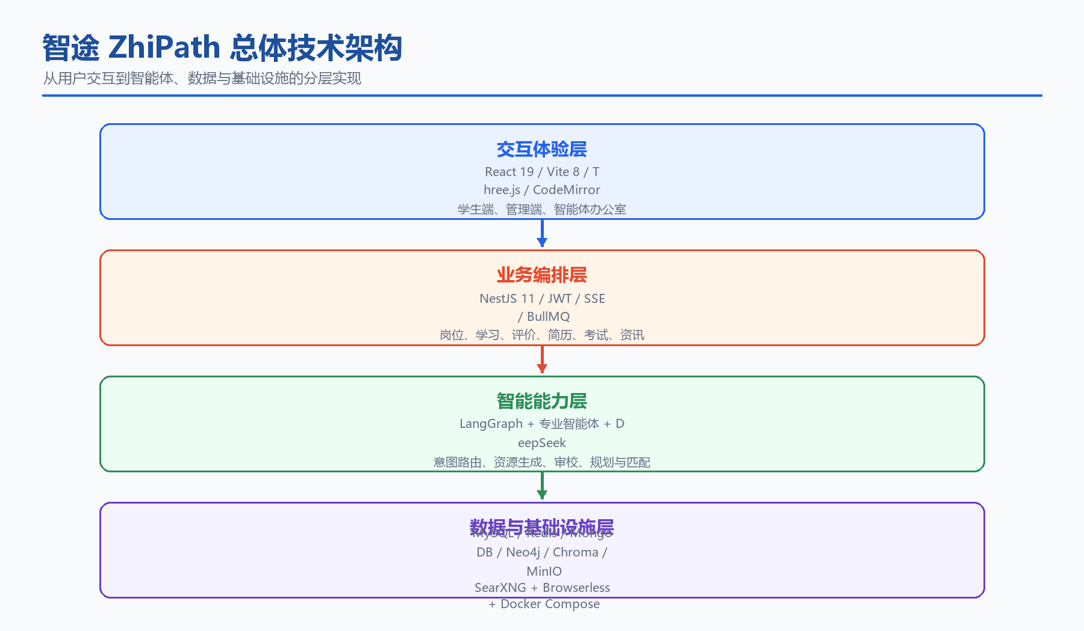
图 6 智途 ZhiPath 总体技术架构
系统采用前后端分离与中间件服务化结构。React 客户端通过统一 Axios Client 访问 /api，JWT 拦截器自动注入令牌；SSE 用于智能体进度、资源完成和通知事件；NestJS 模块承载业务边界，TypeORM 管理结构化数据，队列与缓存削峰长任务；外部 AI、搜索、地图和 TTS 均通过服务适配器封装。
层次 | 组件 | 职责
客户端 | React、Router、Zustand | 页面、会话状态、交互与可视化
接口层 | NestJS Controller、Guard | REST/SSE、鉴权、参数与响应
业务层 | Jobs/Learning/Evaluation/Resume | 领域规则与事务编排
智能体层 | LangGraph、Agent Services | 意图、生成、审校、规划
任务层 | BullMQ、Redis | 长任务、重试、取消、状态
数据层 | MySQL、MongoDB、Neo4j、Chroma | 事务、文档、图、向量
对象层 | MinIO | PDF、音频、视频与附件
外部服务 | DeepSeek、SearXNG、Browserless、高德 | 模型、搜索、抓取与地图
表 11 系统分层与职责

3.2 前端架构与设计系统
前端以用户任务流为页面边界：AI 助教负责自然语言入口，主页负责态势总览，学习路径负责计划执行，岗位负责目标与匹配，考试和错题本负责评价，画像负责能力解释，智能体办公室负责运行透明。管理端沿用同一手绘设计语言，但以淡红侧栏区分角色。
• 布局：固定侧边导航，主内容区域独立滚动；桌面端优先保证扫描密度。
• 组件：按钮、标签、画布、卡片、分段控件、进度条和表格共享 hand-draw.css 令牌。
• 可视化：Three.js 负责能力图与办公室，普通业务图表保持二维、可打印。
• 交互状态：加载、成功、失败、空结果和降级来源都使用明确文案，不以空白代替状态。
• 响应式：导航在窄屏折叠，卡片网格从三列转为两列和单列。

3.2.1 落地页界面
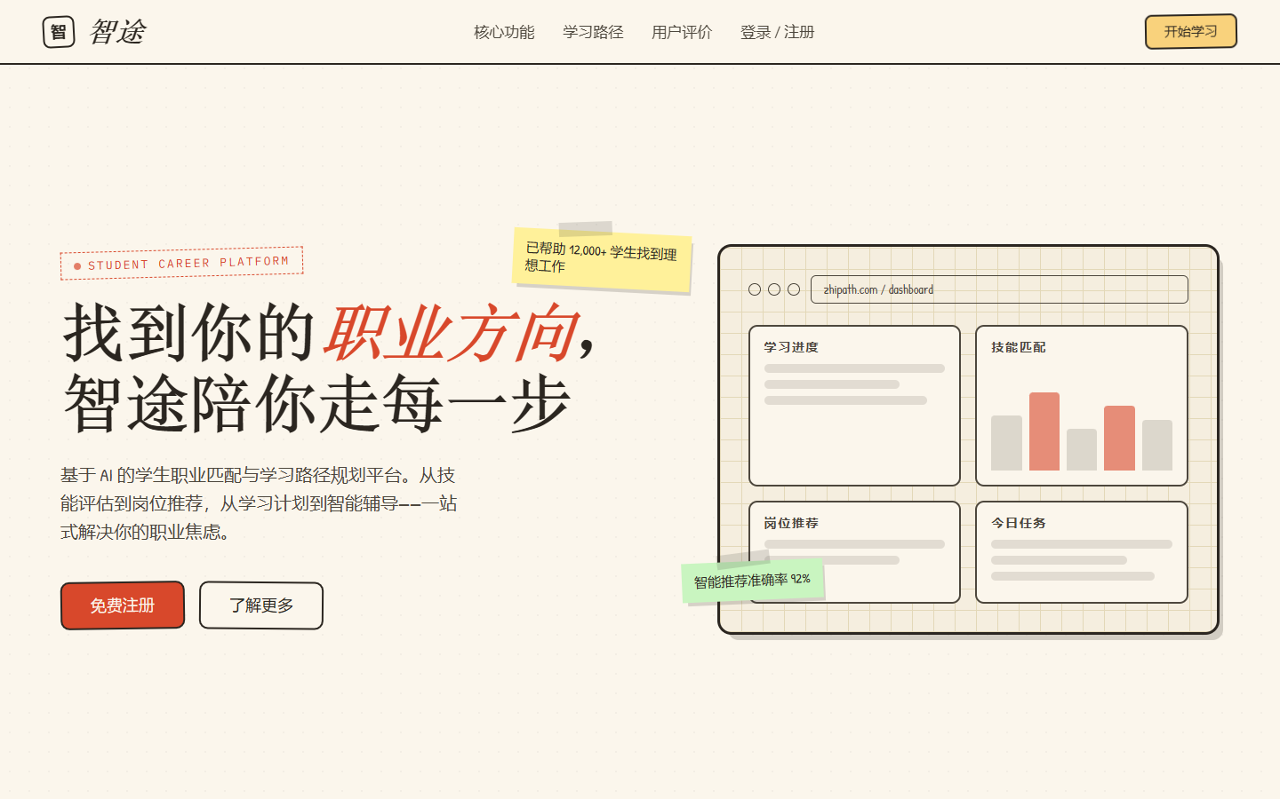
图 7 落地页：职业方向与智能成长入口
• 首屏直接传达岗位驱动价值
• 登录注册与产品叙事在同一页面完成
• 暖色纸张与手绘线框形成统一品牌识别

3.2.2 首页仪表盘界面
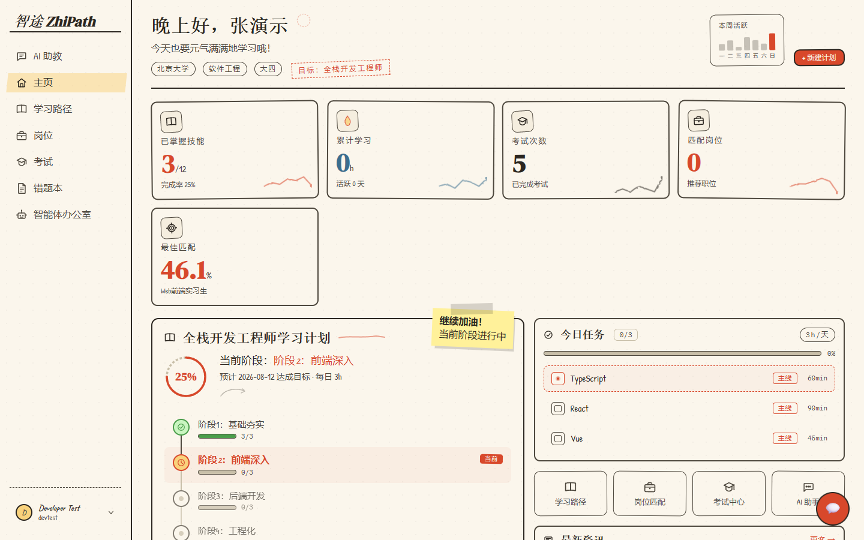
图 8 学生首页：学习与求职态势总览
• 聚合技能、学习时长、考试和岗位指标
• 主计划阶段与今日任务并排展示
• 快捷入口减少高频操作层级

3.2.3 AI 助教界面
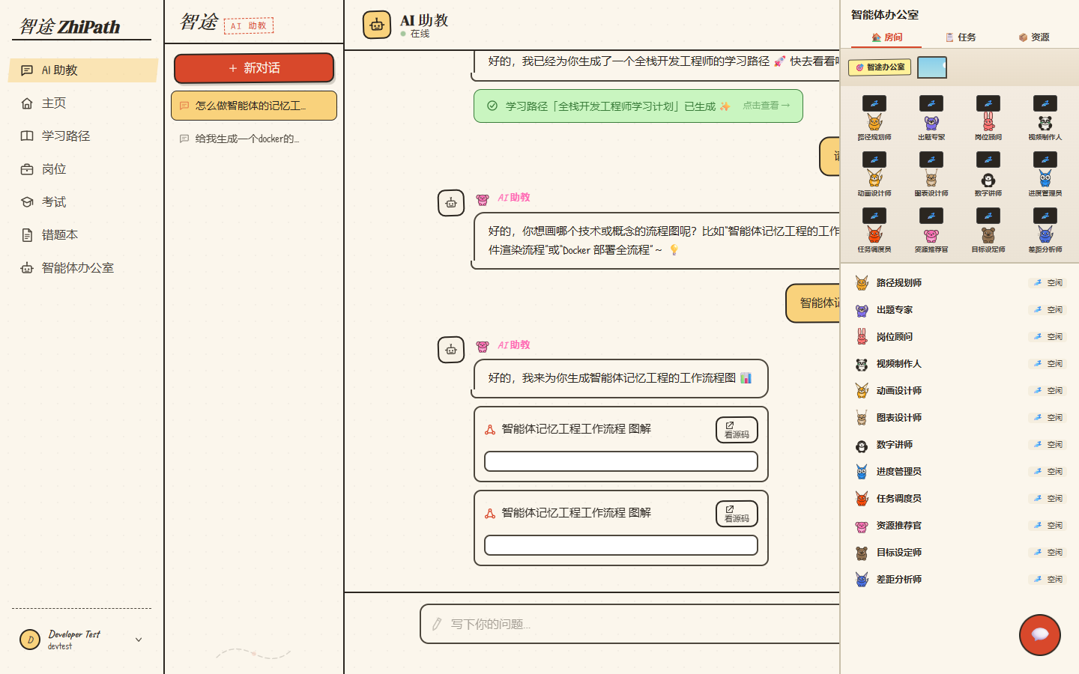
图 9 AI 助教：对话、智能体与资源工作区
• 会话历史、消息流和智能体面板三栏布局
• 工具调用结果以内嵌资源卡呈现
• 资源台账避免切页后结果丢失

3.2.4 学习组合界面
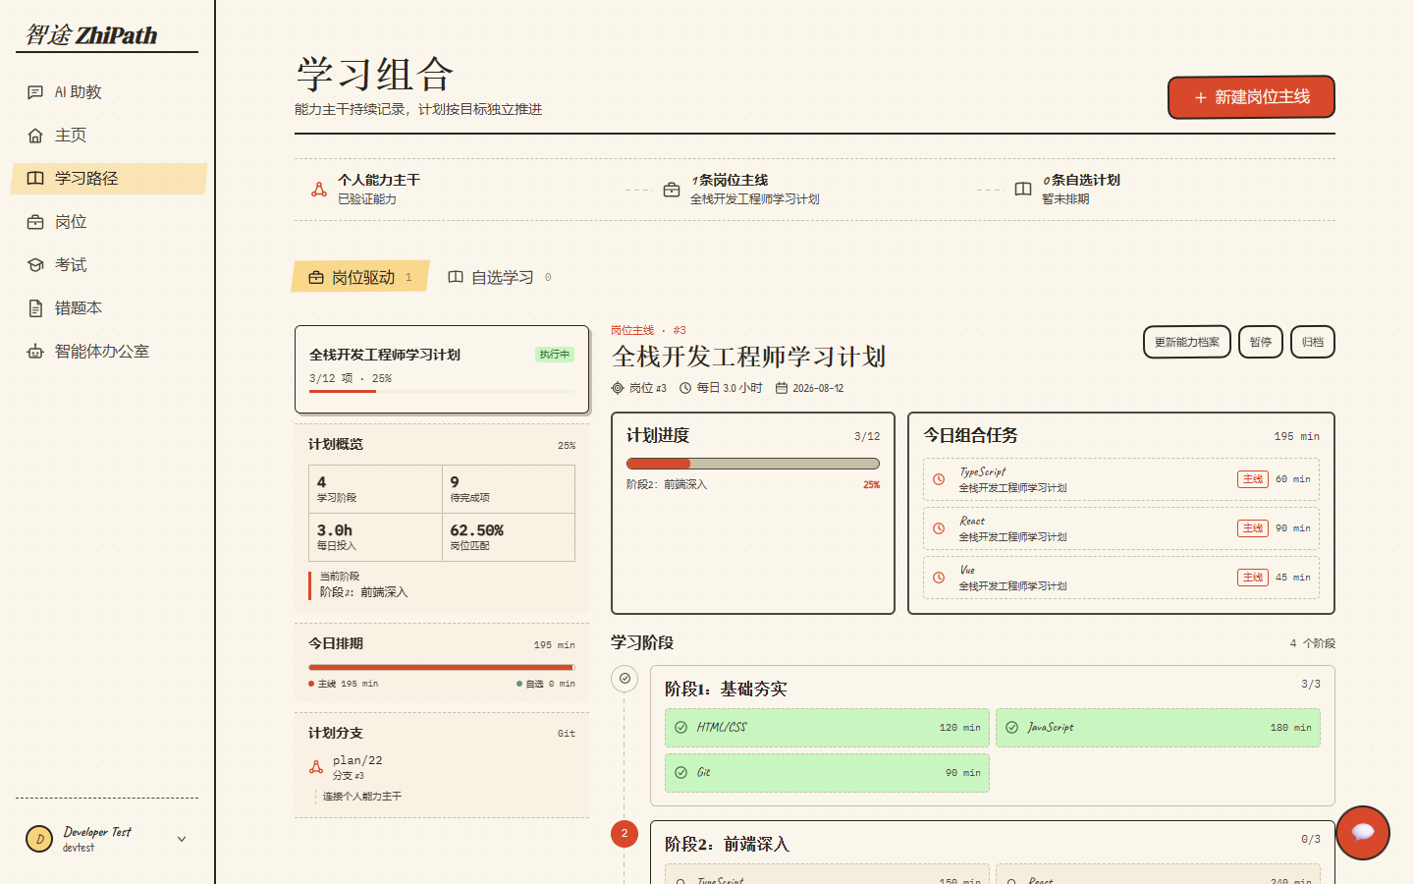
图 10 学习组合：岗位主线与自选支线
• 计划组合总览与当前计划详情共存
• 阶段、技能、资源和工时在同一上下文
• 主线/支线语义与 Git 分支一致

3.2.5 岗位匹配界面
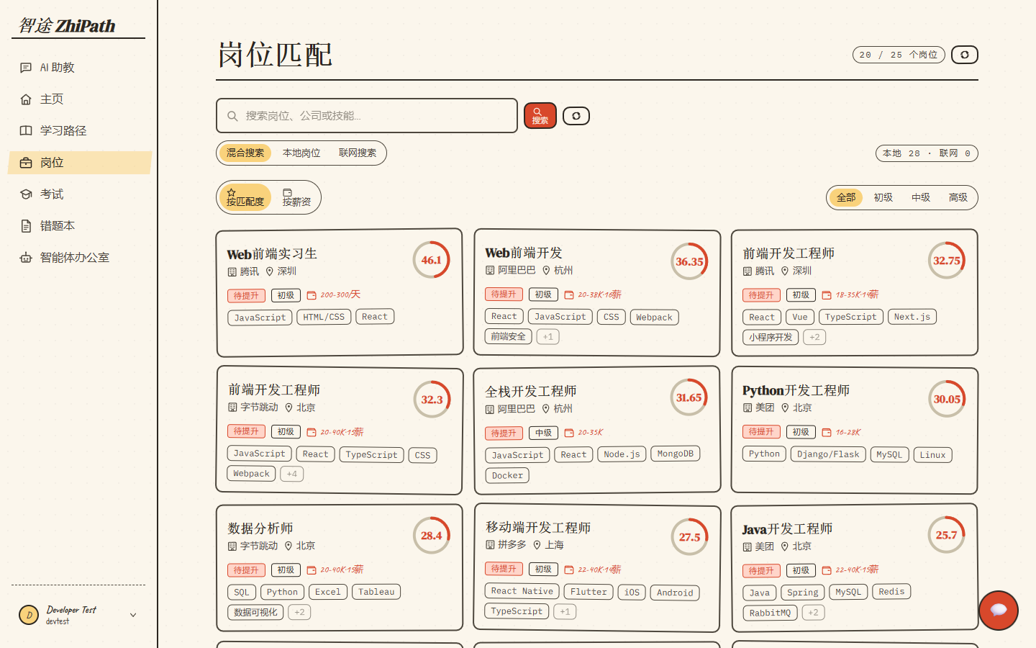
图 11 岗位匹配：本地、混合与联网搜索
• 模式切换、关键词搜索和筛选分离
• 卡片同时展示来源、薪资、技能与匹配度
• 联网未命中与 AI 补充数量明确区分

3.2.6 岗位详情界面
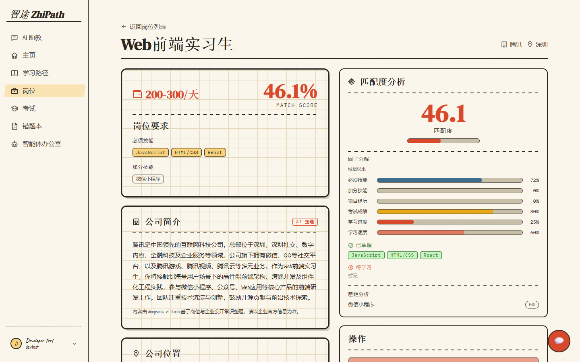
图 12 岗位详情：要求、公司、位置与六因子匹配
• 岗位事实与匹配分析左右分栏
• 公司简介由 flash 模型克制整理
• 高德地图支持点击激活和滚轮缩放

3.2.7 用户画像界面
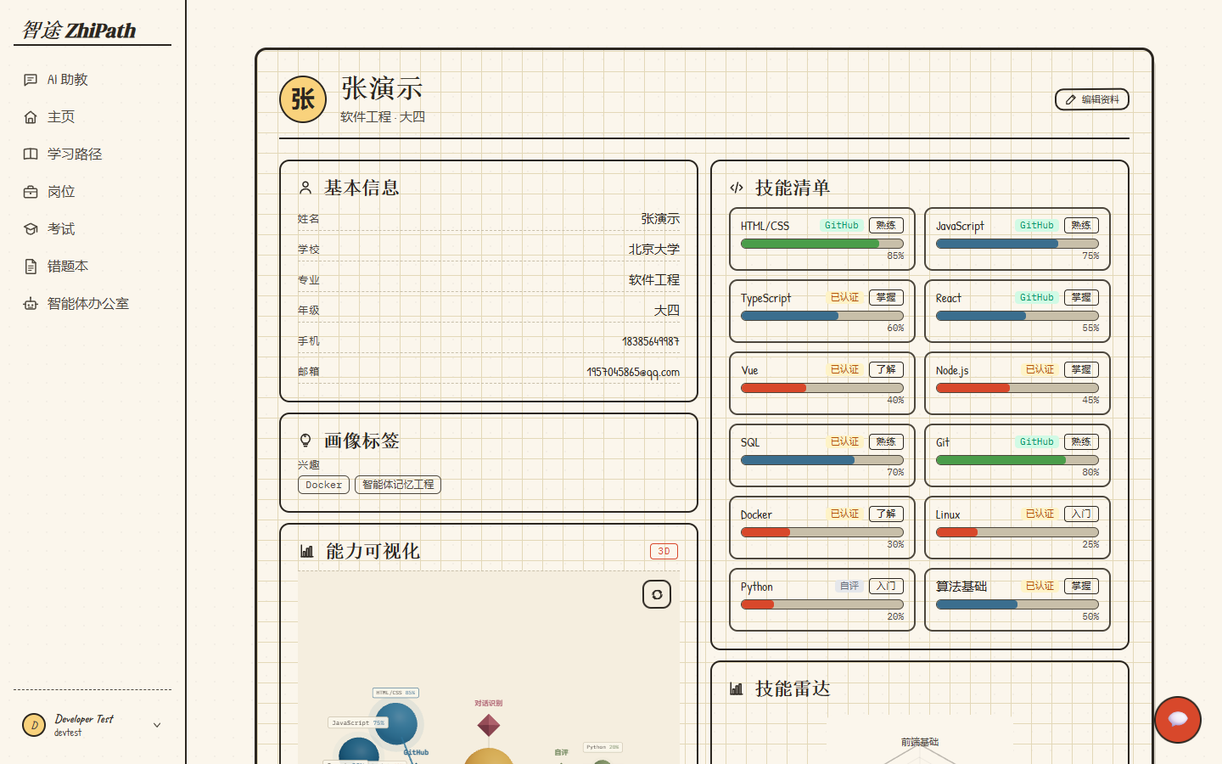
图 13 用户画像：技能清单与能力可视化
• 基本资料、技能标签和能力图分区组织
• 能力节点来自真实技能清单
• 三维节点支持旋转、缩放与聚焦

3.2.8 Git 学习进度界面
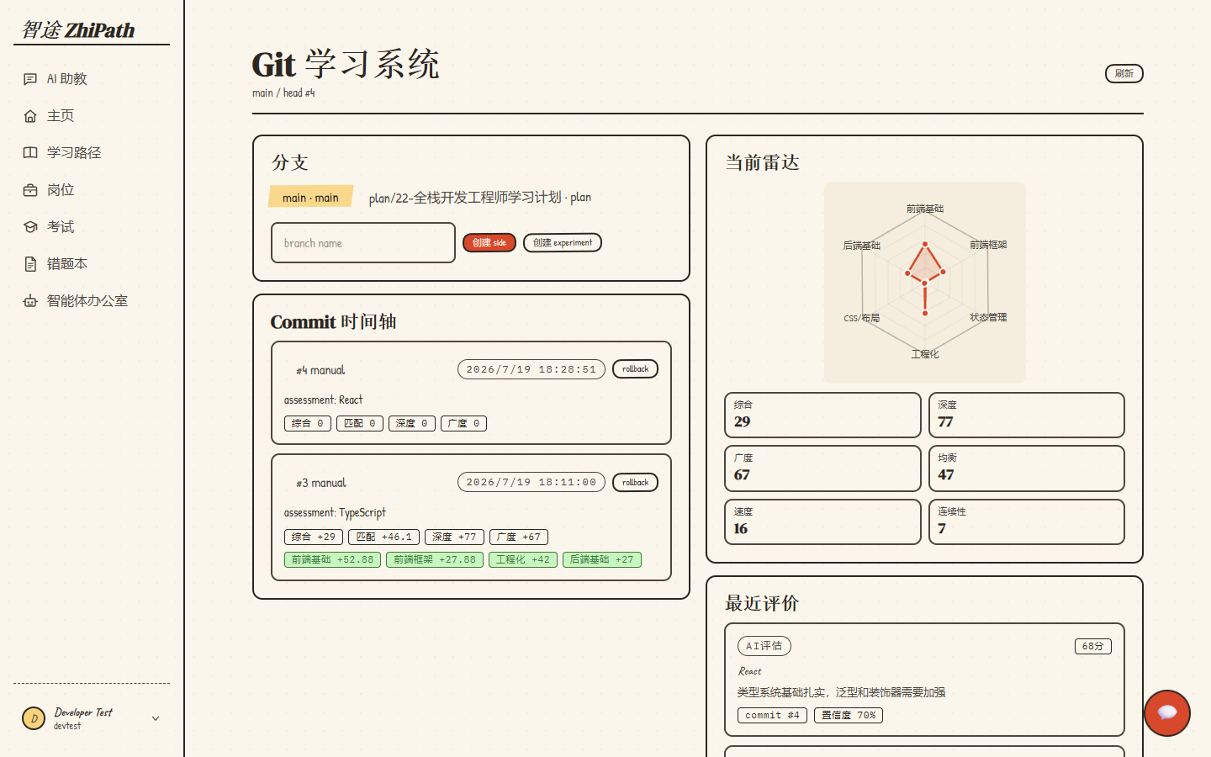
图 14 Git 学习系统：分支、提交与雷达对比
• 分支选择与 commit 时间线可追踪
• 雷达图展示当前能力结构
• 比较、合并和回滚均以非破坏方式执行

3.2.9 简历管理界面
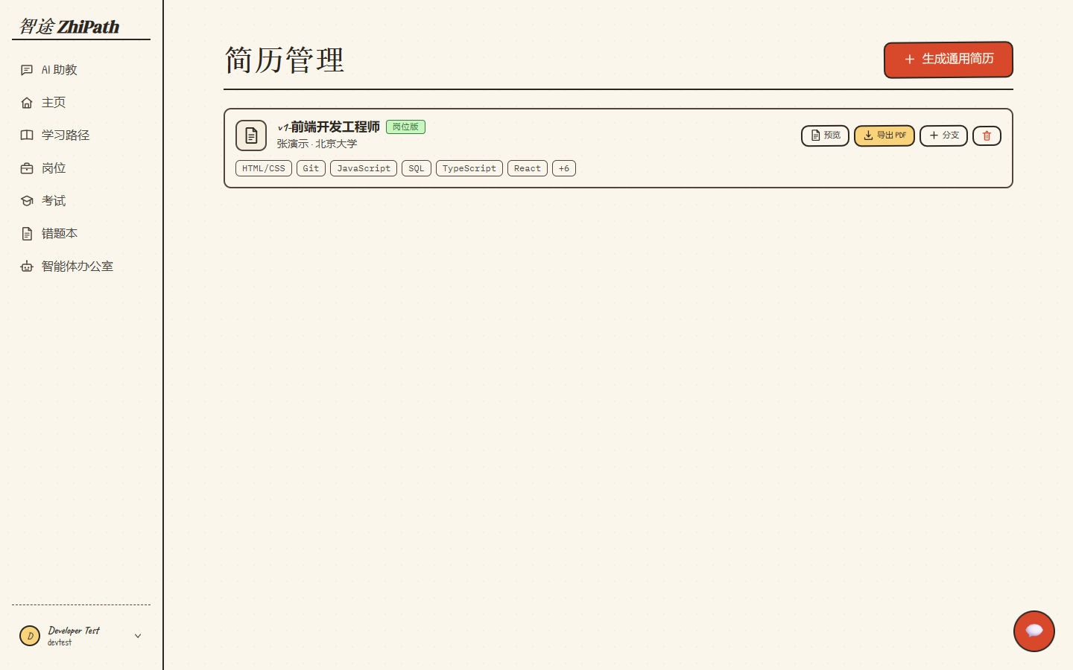
图 15 简历管理：生成、分支、编辑与导出
• 简历版本与目标岗位关联
• 支持 AI 生成和手动修订
• 预览与 PDF 导出使用同一结构化数据

3.2.10 考试中心界面
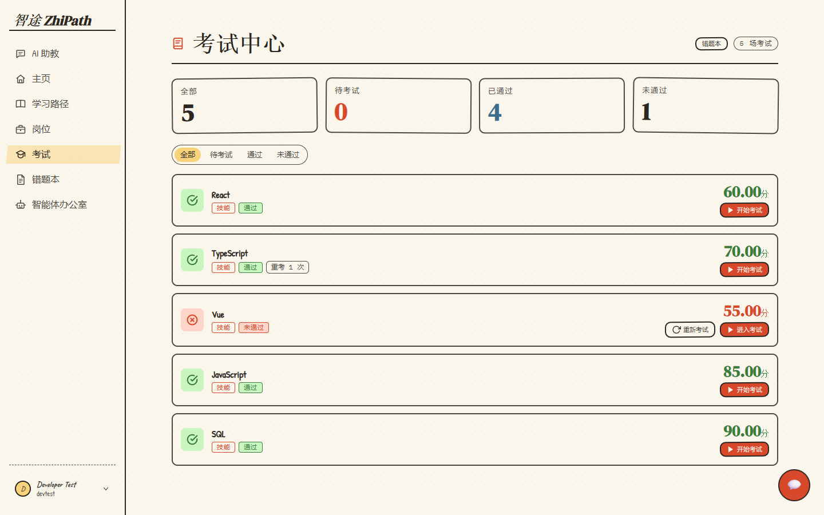
图 16 考试中心：考试列表、成绩与状态
• 考试统计与列表同屏
• 得分、通过状态和操作清晰
• 考试结果进入统一评价主线

3.2.11 错题本界面
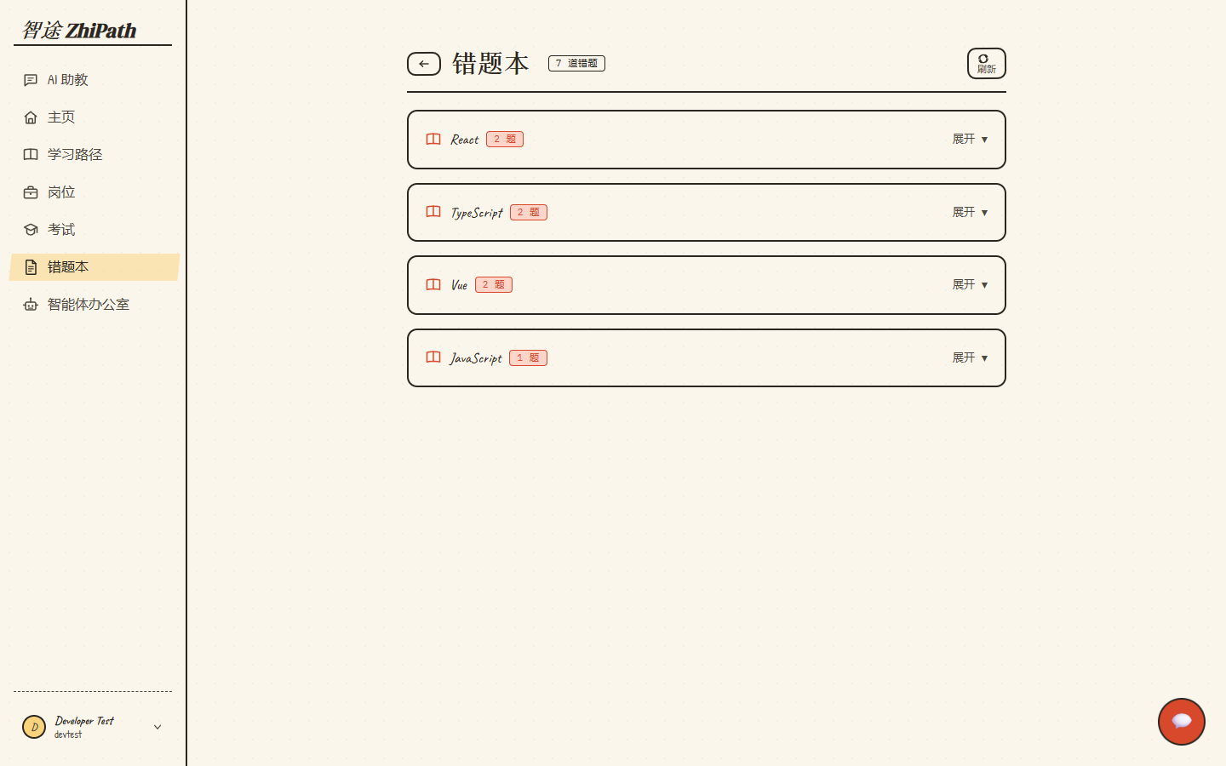
图 17 错题本：薄弱知识点回收与复习
• 按技能与题目状态组织错误记录
• 支持展开分析与再次练习
• 修复结果可更新技能快照

3.2.12 智能体办公室界面
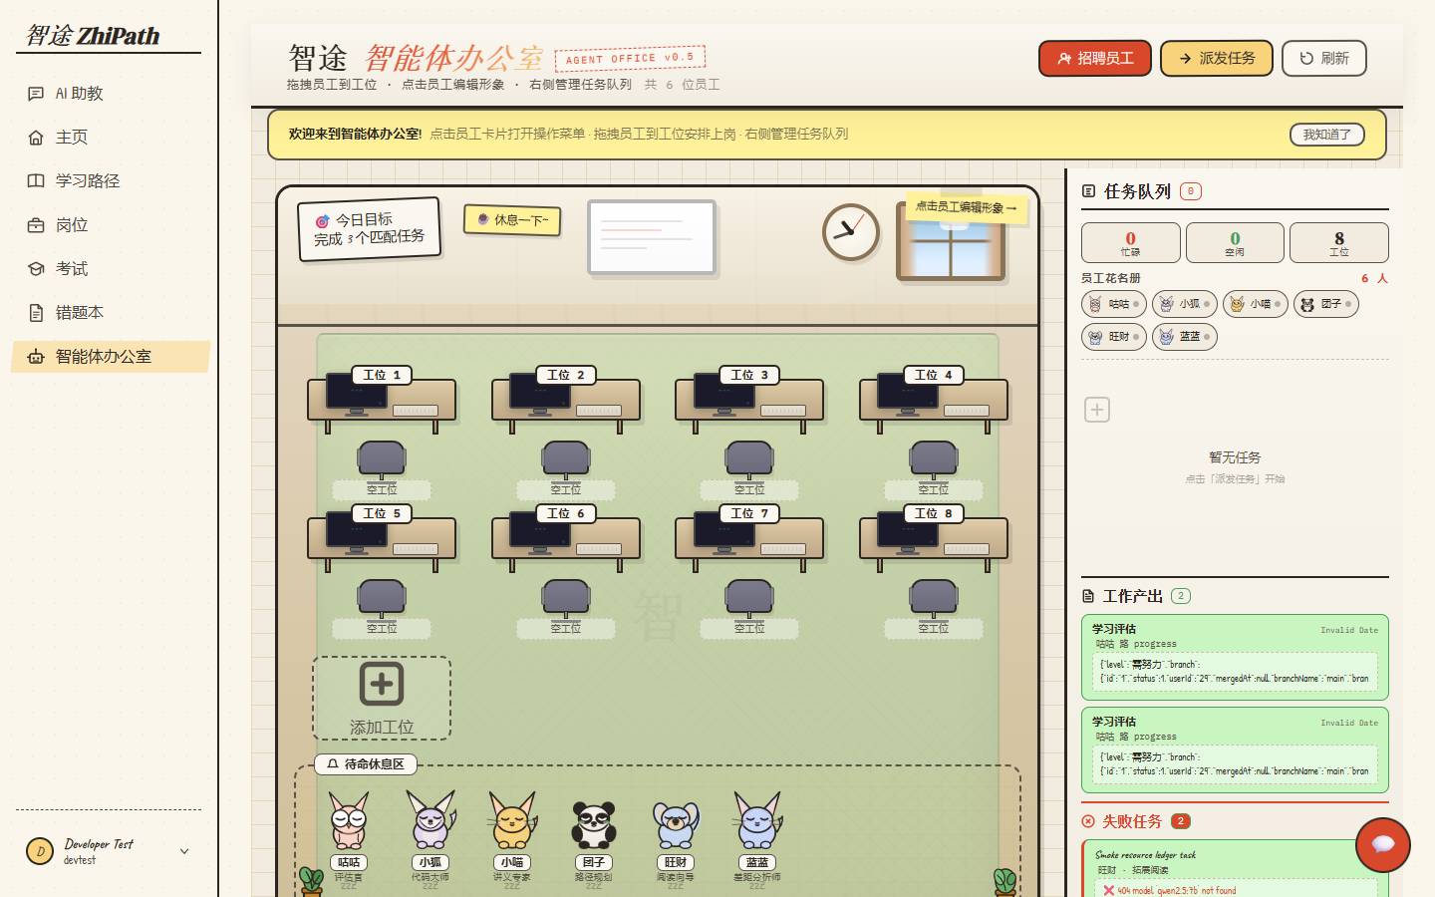
图 18 智能体办公室：任务与资源运行可视化
• 工位展示智能体状态与任务分配
• 右侧任务台账和资源台账同步
• SSE 事件驱动实时状态变化

3.2.13 多模态图解资源界面
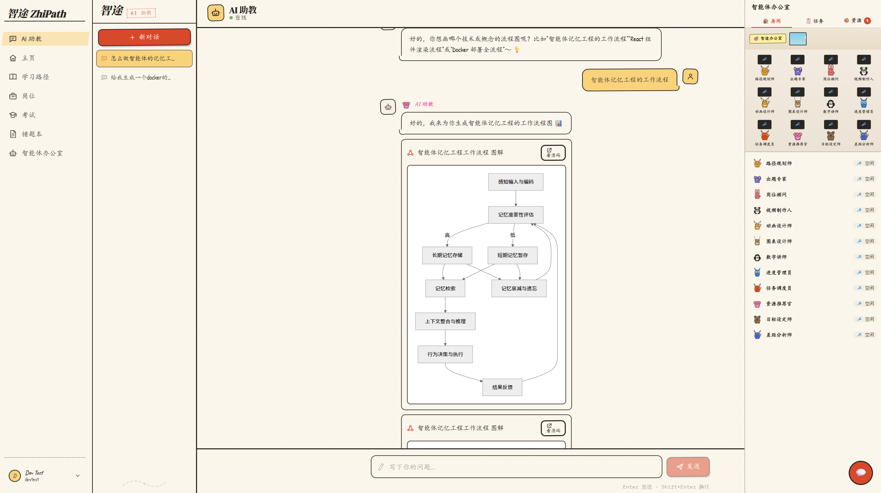
图 19 多模态资源：智能体记忆工程工作流程图
• 用户通过自然语言请求生成技术流程图
• 图解资源以内嵌卡片展示并支持查看源码
• 右侧智能体办公室同步显示角色和资源数量

3.2.14 视频与计划联动界面
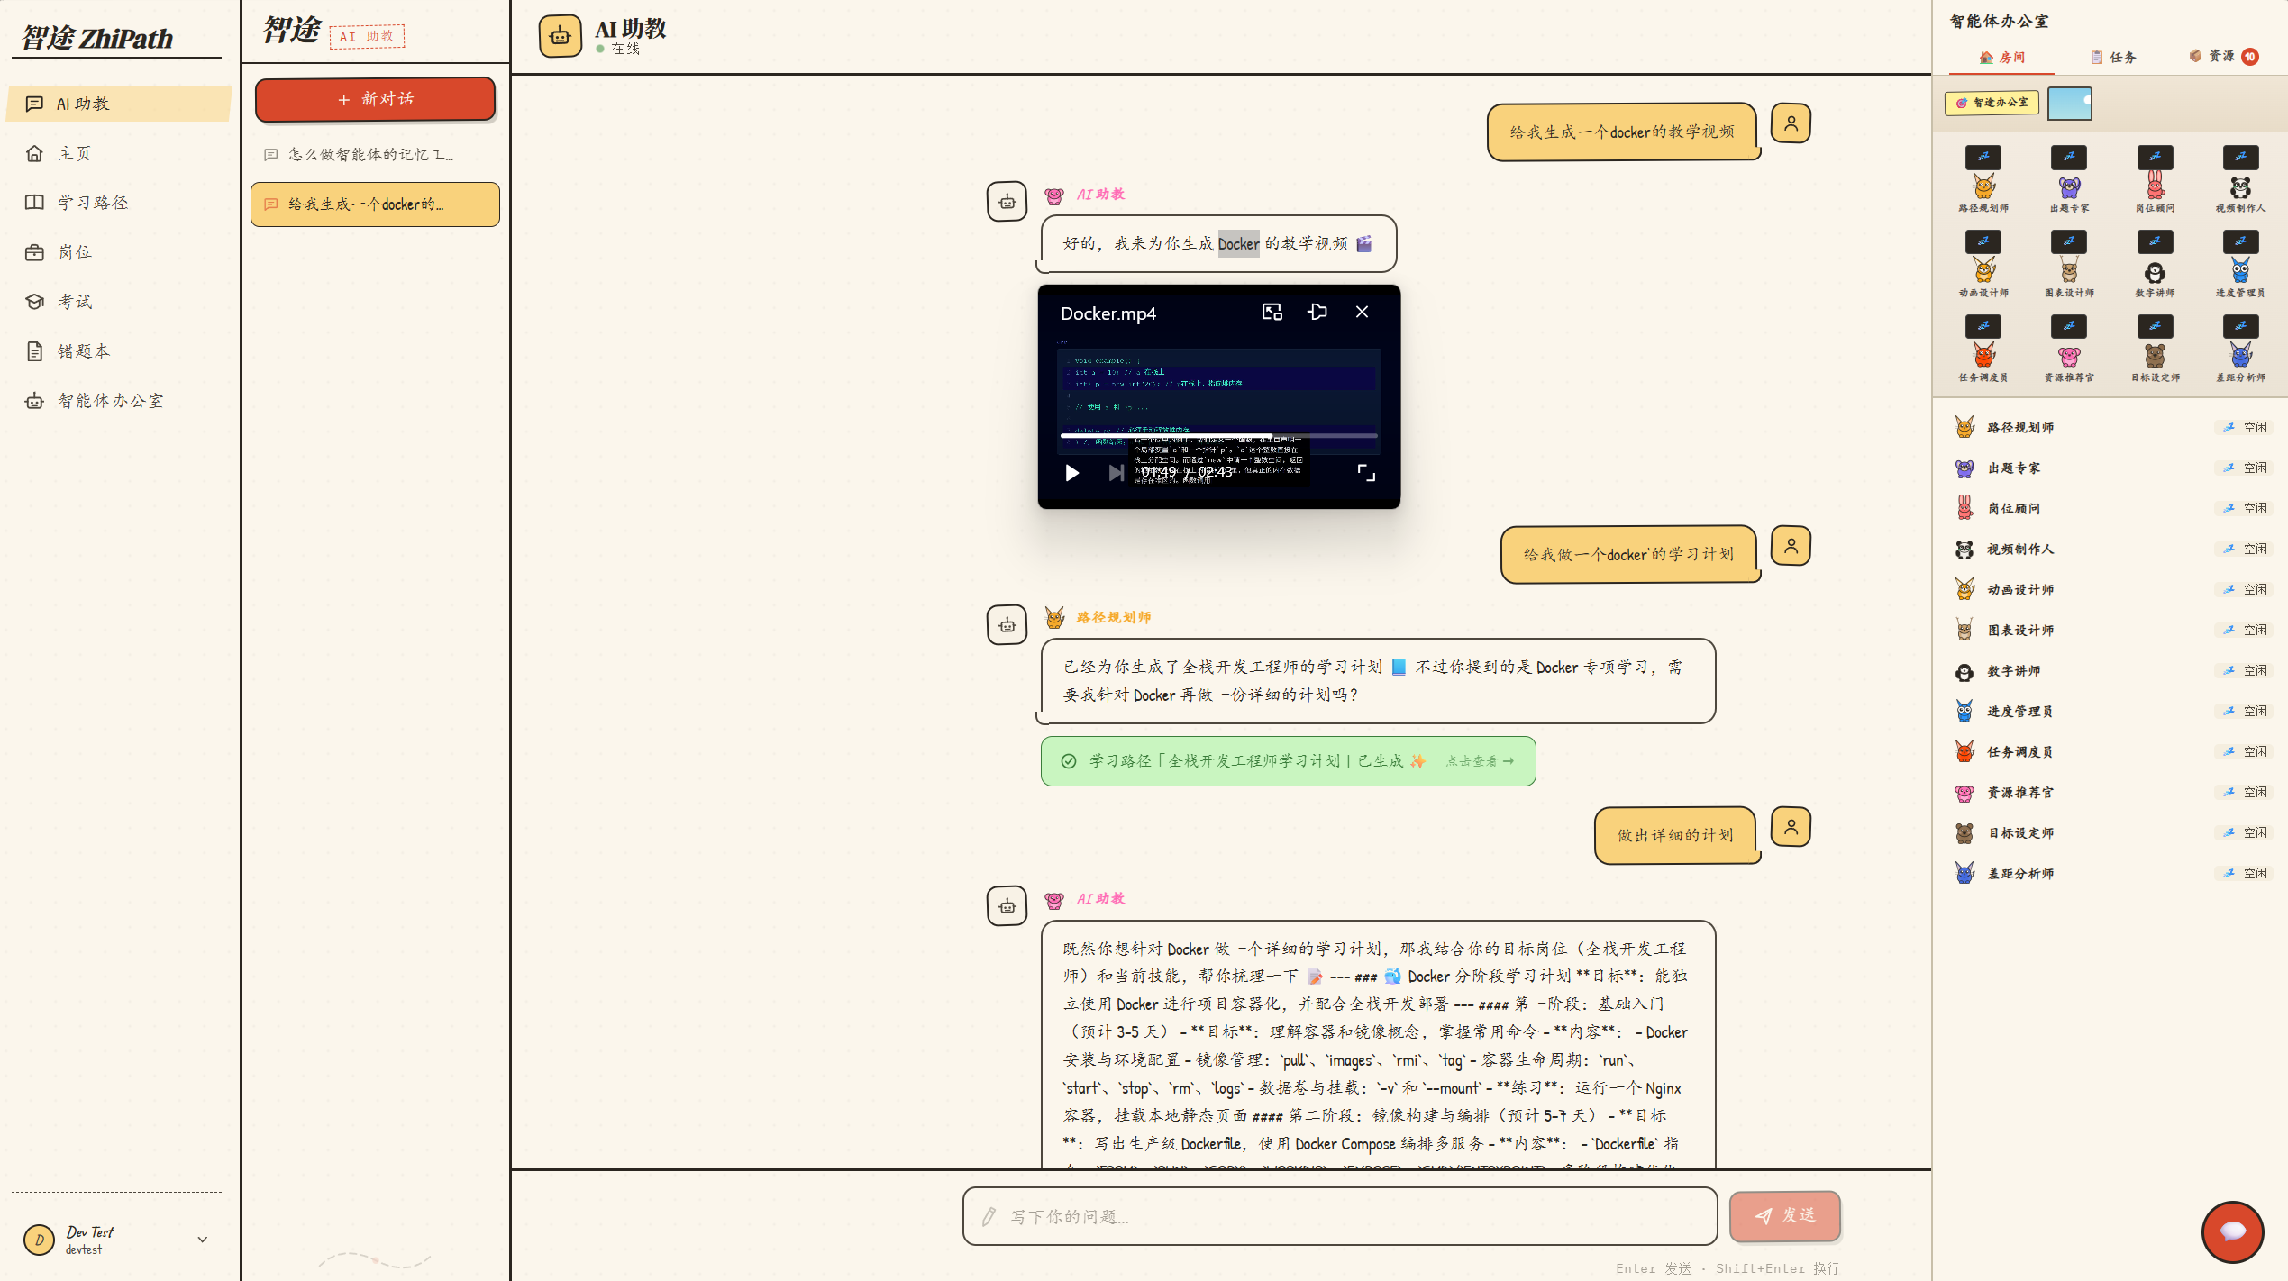
图 20 多模态资源：Docker 教学视频与专项学习计划
• 视频智能体生成可直接播放的 Docker 教学视频
• 路径规划师根据同一目标生成专项分阶段计划
• 视频、计划和对话保留在同一任务上下文中

3.2.15 管理看板界面
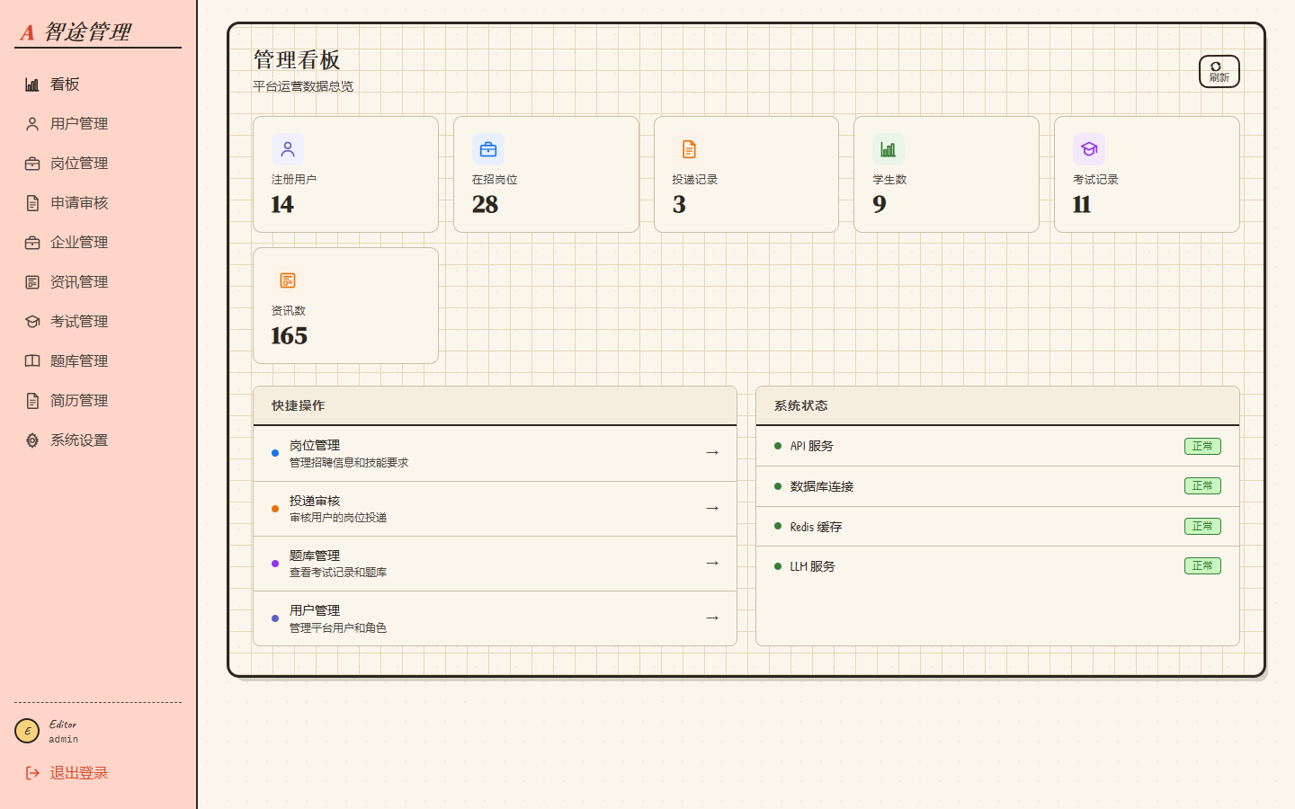
图 21 管理看板：业务规模与运营状态
• 用户、企业、岗位、考试等指标汇总
• 待办与最新动态形成运营入口
• 淡红侧栏区分管理角色

3.2.16 岗位管理界面
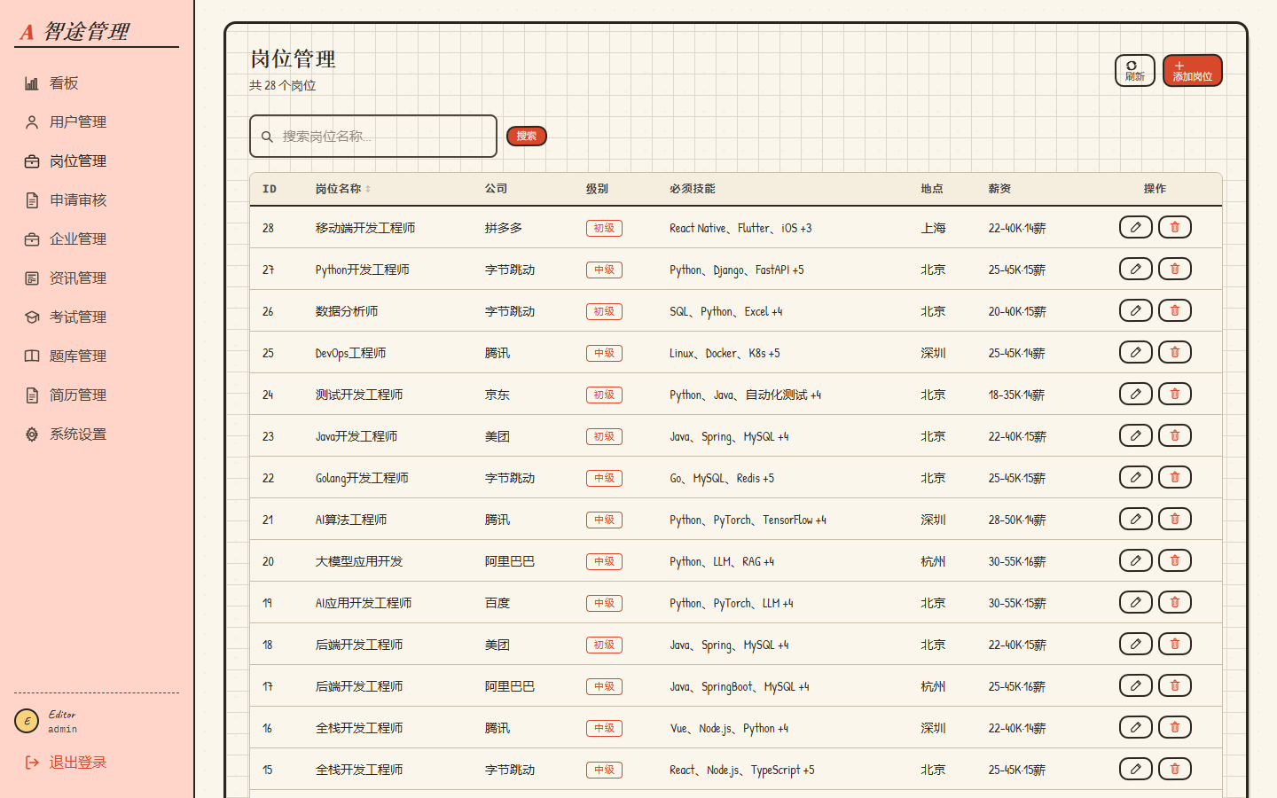
图 22 管理端岗位列表与维护
• 岗位、企业、技能、级别和薪资集中管理
• 支持检索、新增、编辑与状态维护
• 为本地岗位库和匹配服务提供基础数据

3.3 后端服务集成

3.3.1 数据库与实体设计
MySQL 保存用户、学生、企业、岗位、计划、任务、技能、考试、简历、分支、提交、快照、评价和资源等核心事务数据。实体采用 v3 表名隔离旧模型，学习 Git 与评价主线通过 userId、branchId、commitId 和 snapshotId 连接。
领域 | 核心实体 | 主要关系
身份画像 | User、Student、UserSkill | User 1:1 Student，User 1:N Skill
岗位企业 | Enterprise、JobPosition、JobApplication | Enterprise 1:N Job，User N:M Job
学习计划 | LearningPlan、LearningTask、LearningSession | Plan 1:N Task/Session
Git 学习 | LearningBranch、LearningCommit、SkillSnapshotV3 | Branch 1:N Commit，Commit 1:1 Snapshot
评价 | EvaluationAttempt/Result/Evidence/Impact | Attempt 聚合结果、证据与影响
资源 | GeneratedResource、AgentTask | 任务生成资源并关联技能/计划
考试 | Exam、ExamRecord、WrongAnswer | 考试记录进入评价和 commit
简历 | Resume、ResumeVersion | 用户多版本、目标岗位关联
表 12 主要数据实体

3.3.2 API 组织
Controller 统一位于 /api 前缀，AuthGuard 校验 Bearer JWT，RolesGuard 区分 student 与 admin。分页接口返回 data、total、page、pageSize，业务接口返回 code、message、data；长任务通过 SSE 和队列状态接口补充。
业务 | 代表 API | 说明
岗位 | GET /user/jobs | 本地/混合/联网检索与分页
岗位详情 | GET /user/jobs/:id/company-context | 公司简介与地理位置
学习计划 | GET /user/learning-paths | 主线、支线与阶段数据
Git 分支 | GET /user/git/branches | 分支列表与 head
提交 | POST /user/git/branches/:id/commit | 形成学习提交与快照
比较 | GET /user/git/snapshots/compare | 能力前后差异
简历 | POST /user/resumes/generate | 生成岗位定制简历
智能体 | POST /user/agents/run | 提交专业智能体任务
事件 | GET /user/events/stream | SSE 实时事件
表 13 代表性 API

3.4 技术栈详解
类别 | 技术 | 采用原因
前端框架 | React 19 + TypeScript | 组件化、类型安全与成熟生态
构建工具 | Vite 8 | 快速开发、现代打包与模块热更新
状态管理 | Zustand | 轻量会话状态与持久化
三维可视化 | Three.js / R3F / drei | 能力图与办公室交互
后端框架 | NestJS 11 | 模块化、依赖注入、Guard 与测试能力
ORM | TypeORM | 实体建模、查询构造器与迁移兼容
智能编排 | LangGraph | 显式状态、条件边与可恢复工作流
任务队列 | BullMQ + Redis | 长任务排队、重试、取消与状态
事务数据 | MySQL 8 | 核心业务一致性
文档与图数据 | MongoDB / Neo4j / Chroma | 非结构化、关系和语义检索
对象存储 | MinIO | 音视频、PDF 与附件
联网搜索 | SearXNG + Browserless | 多引擎检索与动态页面抓取
模型服务 | DeepSeek / OpenAI-compatible / Ollama | 分级模型与本地降级
表 14 技术栈与选型
模型分级策略将低延迟整理、路由和摘要交给 flash 模型，将复杂推理、出题和长内容交给 pro 模型。所有密钥通过环境变量注入，客户端不保存服务端密钥；地图 Web Key 与安全密钥分别配置。

3.5 部署架构与网络配置
开发环境由前端 5173 端口、后端 3000 端口、MySQL 3307 映射端口和独立 search-stack 组成。Vite 代理把 /api 转发到 NestJS；后端通过 127.0.0.1 访问数据库和搜索代理；SearXNG、Redis 与 Browserless 位于 Docker 网络内部，只将 search-proxy 的 17080 端口绑定到宿主机。
服务 | 宿主机端口 | 网络角色 | 健康检查
Vite Frontend | 5173 | 浏览器入口与开发热更新 | 页面与构建
NestJS Backend | 3000 | 业务 API、SSE 与任务入口 | HTTP /api
MySQL | 3307→3306 | 事务数据 | 连接与查询
search-proxy | 17080 | 统一搜索/抓取 API | /health + API Key
SearXNG | 容器内 8080 | 多引擎聚合 | /healthz
search-redis | 容器内 6379 | 搜索缓存与限流 | redis ping
Browserless | 容器内 3000 | 动态网页抓取 | HTTP health
MinIO | 9000/9001 | 对象与管理控制台 | bucket 检查
表 15 本地部署端口与职责
中国境内部署的 SearXNG 默认启用百度、Bing、360 搜索和搜狗，并配置阿里云与腾讯公共 DNS。需要访问境外引擎时，容器代理使用 host.docker.internal 指向 Windows 宿主机代理，不能使用 127.0.0.1，因为容器内的回环地址只代表容器自身。

3.6 代码组织与领域边界
后端 modules 目录按接口业务域组织，services 目录承载跨模块的智能体、匹配、分支、提交、快照、评价、资源和外部服务；entities 目录定义数据库模型。前端 pages/user 与 pages/admin 对应角色页面，components 保存复用组件和三维场景，api 统一封装请求，stores 管理会话与聊天状态。
代码区域 | 代表文件 | 职责边界
modules/jobs | jobs.service.ts | 岗位检索、详情、公司上下文与投递
modules/learning-paths | learning-paths.service.ts | 主支线计划、阶段和资源调度
modules/git-learning | git-learning.controller.ts | 分支、提交、快照、比较与合并接口
services/branch | branch.service.ts | 分支业务规则、回滚与合并
services/learning-commit | learning-commit.service.ts | 学习动作提交与证据组织
services/skill-snapshot | skill-snapshot.service.ts | 技能快照、delta、radar、metrics
modules/chat | langgraph-engine.service.ts | 对话状态机和动作编排
services/agents | *-agent.service.ts | 专业智能体实现
frontend/pages/user | Jobs/LearningPaths/Profile 等 | 学生端任务界面
frontend/components | AbilityMap3D/OfficeScene | 可复用业务与三维组件
表 16 代码结构与领域职责

3.7 关键数据流

3.7.1 学习动作数据流
页面提交任务完成或考试答案后，Controller 读取 JWT userId 并调用业务服务；业务服务验证计划、技能和状态，评价服务生成结果与证据；LearningCommitService 记录 action，SkillSnapshotService 根据最新技能生成 snapshot 和 delta；EventsService 将提交结果和能力变化通过 SSE 发送到前端。

3.7.2 联网岗位数据流
岗位页面发送 keyword、searchMode、includeOnline 和筛选条件；JobsService 先执行本地查询，再按模式调用 JobSearchService；SearchStackService 调用 search-proxy，LLM 提取结构化岗位，JobsService 对本地与在线结果去重、计算来源计数并排序；前端根据 webOnlineCount 与 aiRecommendationCount 渲染真实来源或降级状态。

3.7.3 智能体资源数据流
聊天消息进入 IntentRouter 和 LangGraph 状态，ActionExecutor 选择同步服务或队列任务。专业智能体生成内容后，GeneratedResourceService 保存资源元数据和正文/文件位置，AgentOfficeBridge 更新任务与工位状态，SSE 通知聊天、办公室和全局提示。页面刷新后重新查询资源台账即可恢复结果。

第四章 技术和功能创新

4.1 项目优势分析
维度 | 普通课程平台 | 通用 AI 助手 | 招聘平台 | ZhiPath
目标来源 | 课程目录 | 用户临时描述 | 真实 JD | 本地 + 联网 JD
学习组织 | 线性章节 | 对话建议 | 无 | Git 主线/支线
过程证据 | 进度/作业 | 聊天记录 | 投递记录 | Commit + Snapshot + Evaluation
动态匹配 | 弱 | 依赖提示词 | 岗位推荐 | 六因子持续重算
资源生成 | 固定资源 | 即时生成 | 无 | 多智能体资源台账
来源透明 | 固定内容 | 通常不区分 | 来源真实 | Web 与 AI 降级分标
简历联动 | 无 | 文本生成 | 模板 | 画像证据 + 岗位版本
表 17 ZhiPath 与常见产品形态比较

4.2 Git 化学习：从进度条到能力版本
多数学习系统把历史压缩为一个百分比，无法保留“为何变化”。ZhiPath 把每次学习动作视为提交，把完整能力视为快照，把不同目标视为分支。分支 head 指向当前状态，历史 commit 永久保留；回滚不删除历史，只改变新的起点。
• 主线与岗位绑定，优先处理岗位差距；支线承载兴趣和补充技能。
• Commit 保存 actionType、message、evidence 与父提交，具备可审计性。
• Snapshot 让能力状态可重现，Delta 让变化可解释。
• Merge 把支线学习成果转化为主线能力，而不是简单复制任务。
• Rollback 支持教学试错，不破坏已经发生的学习历史。

4.3 岗位—学习—评价—简历闭环

图 23 职业目标驱动的持续闭环
闭环的关键不是模块数量，而是数据能够跨模块流动。岗位差距进入学习计划，任务和考试形成评价证据，评价更新技能快照，快照触发匹配重算，匹配和项目证据再进入简历。每一步都有结构化产物，因此可观测、可比较、可回退。

4.4 联网来源透明与业务降级
传统技术降级通常只关心接口是否返回数据，但求职场景还要求数据语义真实。当 search-stack 或 LLM 提取失败时，直接生成“某公司正在招聘”会造成事实风险。ZhiPath 将降级结果单独标记为 ai_generated，页面显示“联网未命中 · AI 补充”，详情说明推荐不代表在招，并禁用无来源投递。
状态 | 页面标识 | 允许动作 | 风险控制
本地岗位 | 本地 | 详情、匹配、学习、简历、投递 | 管理员维护与状态字段
真实联网岗位 | 联网 | 内部详情、查看原岗位 | 保留 URL/host，以原页为准
AI 补充推荐 | AI 推荐 | 查看内部参考详情 | 提示非真实在招，隐藏投递
搜索失败且无补充 | 联网搜索未找到 | 重新搜索 | 不展示空白页
表 18 岗位来源状态机

4.5 统一评价证据链
系统把考试、速测、AI Rubric、任务完成和错题修复统一为评价主线，使“得分”与“能力变化”之间存在显式 Impact。评价不直接覆盖画像，而是先产生证据，再由技能服务计算 commit 和 snapshot，从而避免多个模块各自修改掌握度造成不可解释冲突。

4.6 能力图谱与智能体空间化表达
能力三维图把个人能力置于中心，技能按类别形成空间簇，颜色、尺寸与连线表达类别、掌握度和关联；智能体办公室将后台任务映射为工位和角色。两类三维场景都服务于关系理解和状态观察，而不取代高密度业务表格。
• 能力图支持鼠标旋转、滚轮缩放、节点聚焦与标签查看。
• 中心节点采用积极、稳定的品牌色，避免黑色带来的负面语义。
• 同类节点颜色去重，保证对话识别等能力类别可区分。
• 办公室以 SSE 驱动角色状态，任务与资源台账仍使用二维列表保证可读性。

4.7 可恢复资源生产
许多 AI 产品把生成结果只保存在当前消息组件中，刷新或切页即丢失。ZhiPath 把资源生产建模为任务和资源两种持久化对象：任务记录谁在何时以什么参数执行、当前进度与错误，资源记录类型、标题、正文或文件 URL、关联技能与计划。智能体办公室、聊天和知识详情都从同一资源台账读取。
这一设计使用户可以在视频生成期间继续浏览岗位或学习路径，完成后由 SSE 收到通知，再从办公室资源页打开结果；也使失败重试不需要重新创建整个对话。资源状态从 pending、generating 到 ready/failed，和队列状态保持映射。

4.8 人机协同与事实约束
系统在需要事实和业务后果的场景保留人工确认：联网岗位以来源页为准，简历生成后必须允许编辑，学习计划可以调整，支线合并与回滚由用户主动触发，管理员负责公共岗位和企业数据。模型生成内容不能直接成为不可逆事务。
场景 | AI 负责 | 用户/管理员负责 | 系统约束
岗位获取 | 提取与摘要 | 判断来源和选择岗位 | URL、origin 与状态标记
学习规划 | 生成阶段和资源建议 | 确认主线/支线与时间 | planType、active main 约束
技能评价 | Rubric 分析与建议 | 完成考试和提交证据 | 评价主线与 commit 关联
简历生成 | 组织已有事实与岗位关键词 | 核对、编辑、选择版本 | 禁止补造缺失经历
资源生产 | 生成讲义、图解、代码、视频 | 选择是否使用与完成 | 资源台账、审校和失败状态
表 19 关键场景的人机职责分配

第五章 系统功能测试

5.1 测试环境与方法
项目 | 配置
操作系统 | Windows 11 + Docker Desktop
浏览器 | Microsoft Edge（Chromium），1440×900
前端 | React 19 / Vite 8 / TypeScript 6
后端 | Node.js 24 / NestJS 11
数据库 | MySQL 8，端口 3307
搜索栈 | search-proxy、SearXNG、Redis、Browserless
自动化 | Jest + Playwright + 构建检查
表 20 测试环境
测试采用三层反馈环：服务单元测试验证核心业务规则；前后端构建验证类型与依赖；Playwright 通过真实浏览器验证路由、加载、交互、控制台和页面截图。联网功能额外通过宿主机 API 与容器健康状态验证。

5.2 用户认证与导航
编号 | 测试场景 | 预期结果 | 结果
T-001 | 学生 JWT 登录 | 进入 /user/home | 通过
T-002 | 管理员角色登录 | 进入 /admin/dashboard | 通过
T-003 | 无令牌访问保护路由 | 重定向落地页 | 通过
T-004 | 学生访问管理路由 | 角色守卫拒绝 | 通过
表 21 测试用例组 2 用户认证与导航
本组测试同时检查页面可见状态和服务返回结构。对异步动作，以最终状态、资源落库和错误处理为判据，不仅判断 HTTP 是否成功。

5.3 画像与技能
编号 | 测试场景 | 预期结果 | 结果
T-101 | 读取 12 项技能 | 技能卡与能力图加载 | 通过
T-102 | 画像能力指标 | 固定维度雷达返回 | 通过
T-103 | 三维能力节点 | 画布非空且可交互 | 通过
T-104 | 技能更新 | 生成 commit 与 snapshot | 通过
表 22 测试用例组 3 画像与技能
本组测试同时检查页面可见状态和服务返回结构。对异步动作，以最终状态、资源落库和错误处理为判据，不仅判断 HTTP 是否成功。

5.4 主支线学习计划
编号 | 测试场景 | 预期结果 | 结果
T-201 | 创建岗位主线 | planType=main | 通过
T-202 | 创建自选支线 | planType=side | 通过
T-203 | 额外内容加入主线 | 后端拒绝并提示 | 通过
T-204 | 切换活动主线 | 仅一个 active main | 通过
T-205 | 阶段资源调度 | 讲义/代码/阅读任务生成 | 通过
表 23 测试用例组 4 主支线学习计划
本组测试同时检查页面可见状态和服务返回结构。对异步动作，以最终状态、资源落库和错误处理为判据，不仅判断 HTTP 是否成功。

5.5 Git 学习系统
编号 | 测试场景 | 预期结果 | 结果
T-301 | 学习动作提交 | commit、snapshot、delta 完整 | 通过
T-302 | 快照比较 | 技能与雷达差异正确 | 通过
T-303 | 分支比较 | 共同与独有技能正确 | 通过
T-304 | 支线合并 | 主线产生新提交 | 通过
T-305 | 回滚提交 | head 更新且历史保留 | 通过
表 24 测试用例组 5 Git 学习系统
本组测试同时检查页面可见状态和服务返回结构。对异步动作，以最终状态、资源落库和错误处理为判据，不仅判断 HTTP 是否成功。

5.6 岗位与联网搜索
编号 | 测试场景 | 预期结果 | 结果
T-401 | 本地多字段搜索 | 标题/JD/技能均可命中 | 通过
T-402 | 空关键词联网模式 | 默认以 IT 查询并返回状态 | 通过
T-403 | 国内搜索引擎 | SearXNG provider 返回 200 | 通过
T-404 | AI 降级来源 | 显示 AI 推荐而非联网 | 通过
T-405 | 在线卡片详情 | 内部详情可点击且可刷新恢复 | 通过
T-406 | 负数 ID 详情 | 不请求数据库详情接口 | 通过
表 25 测试用例组 6 岗位与联网搜索
本组测试同时检查页面可见状态和服务返回结构。对异步动作，以最终状态、资源落库和错误处理为判据，不仅判断 HTTP 是否成功。

5.7 考试、错题与评价
编号 | 测试场景 | 预期结果 | 结果
T-501 | 考试评分 | 总分与正确数一致 | 通过
T-502 | 错题分析 | 知识点和解析保存 | 通过
T-503 | 评价落库 | Attempt/Result/Evidence/Impact 完整 | 通过
T-504 | 考试提交 | 关联 commit 与 snapshot | 通过
表 26 测试用例组 7 考试、错题与评价
本组测试同时检查页面可见状态和服务返回结构。对异步动作，以最终状态、资源落库和错误处理为判据，不仅判断 HTTP 是否成功。

5.8 简历与资源
编号 | 测试场景 | 预期结果 | 结果
T-601 | 简历生成 | 结构化字段完整 | 通过
T-602 | 简历预览 | 非空且可编辑 | 通过
T-603 | 简历 PDF | 中文字体和分页正确 | 通过
T-604 | 资源台账恢复 | 切页后仍可查询生成结果 | 通过
表 27 测试用例组 8 简历与资源
本组测试同时检查页面可见状态和服务返回结构。对异步动作，以最终状态、资源落库和错误处理为判据，不仅判断 HTTP 是否成功。

5.9 智能体与后台
编号 | 测试场景 | 预期结果 | 结果
T-701 | 智能体任务提交 | 队列返回 jobId | 通过
T-702 | SSE 状态更新 | 办公室状态变化 | 通过
T-703 | 单智能体失败 | 其他任务结果保留 | 通过
T-704 | 后台岗位管理 | 列表、新增、编辑可用 | 通过
表 28 测试用例组 9 智能体与后台
本组测试同时检查页面可见状态和服务返回结构。对异步动作，以最终状态、资源落库和错误处理为判据，不仅判断 HTTP 是否成功。

5.10 自动化与构建结果
验证项 | 命令/方式 | 结果
后端单元测试 | npm test -- --runInBand | 12 suites passed；37 tests passed
后端构建 | npm run build | NestJS build passed
前端构建 | npm run build | Vite build passed；3163 modules transformed
浏览器页面回归 | Playwright + Edge | 14 个核心界面；控制台 0 error
联网岗位详情 | 搜索→点击→刷新 | 详情可恢复；负数 API 请求为 0
search-stack | 容器健康 + /search | 四容器 healthy；provider=searxng
表 29 2026 年 7 月 19 日自动化验证结果
Vite 对主包给出大于 500 kB 的体积提示，该提示不影响功能正确性，但说明 Mermaid、Three.js、Cytoscape 和 KaTeX 等重型依赖仍可通过路由级动态导入进一步拆分。

5.11 性能、兼容性与视觉检查
检查项 | 方法 | 判定标准 | 结果
页面首屏 | Edge 1440×900 实机访问 | 无白屏，加载态可见 | 通过
侧栏稳定 | 滚动学习/岗位/详情页面 | 导航固定，内容独立滚动 | 通过
文字溢出 | 检查长岗位名、技能和按钮 | 不遮挡相邻内容 | 通过
三维画布 | 能力图与办公室等待 6 秒 | 画布非空，节点/角色可见 | 通过
地图交互 | 点击激活后滚轮缩放 | 缩放值变化且页面不误滚 | 通过
联网加载 | 空关键词点击联网搜索 | 明确显示搜索进度 | 通过
详情刷新 | 在线岗位详情刷新 | 会话缓存恢复同一岗位 | 通过
控制台 | 14 个页面监听 console.error | 错误数为 0 | 通过
表 30 浏览器兼容与视觉验收
测试使用真实 Edge 浏览器而非仅依赖组件快照，因三维画布、地图、SSE、路由会话和在线视频等功能必须在完整浏览器环境中验证。对固定格式组件使用稳定宽高和响应式网格，避免加载文字、标签或图标改变布局。

5.12 缺陷闭环与剩余风险
测试期间曾发现联网模式空关键词返回空白、AI 推荐被误标为联网、在线卡片负数 ID 无法进入详情等问题。修复过程采用“复现—假设—仪器化—回归”的诊断闭环：浏览器捕获实际请求与响应，后端单元测试锁定空关键词分支，来源字段区分 web 和 ai_generated，在线详情使用路由状态与 sessionStorage 恢复。
已发现问题 | 根因 | 修复 | 回归证据
点击联网后空白 | 后端要求 keyword，但前端空关键词切换纯联网 | 默认使用 IT 查询并显示加载/空状态 | 单测 + 浏览器返回 15 条
AI 推荐误标联网 | 所有在线结果共用 source=online | 增加 origin 和分项计数 | 顶部显示联网/AI 补充
在线卡片无法点击 | 为避免负数详情暂时禁用点击 | 内部详情 + 会话缓存 + 来源动作 | 点击、刷新、0 个负数 API 请求
SearXNG 超时 | 默认境外引擎不适合境内网络 | 启用百度/Bing/360/搜狗与国内 DNS | 三组中文岗位查询成功
主页截图被弹窗遮挡 | 首次进入欢迎计划 | 截图会话设置已读并等待数据完成 | 无弹窗实机截图
表 31 关键缺陷与修复闭环
剩余风险包括真实招聘页面反爬、岗位有效期判断、模型摘要事实性、视频长任务资源消耗、主包体积和默认 JWT Secret。生产化前应增加岗位时间戳与失效扫描、密钥轮换、外部服务熔断、队列监控、路由级代码拆分和数据脱敏策略。

第六章 总结与展望

6.1 系统总结
ZhiPath 已完成从“AI 生成学习内容”向“岗位驱动成长系统”的转变。它以岗位目标定义方向，以主支线计划组织投入，以 commit 和 snapshot 保留过程，以评价证据更新能力，以智能体生产资源，以简历承接成果。系统的关键价值不是某一个模型调用，而是把目标、动作、状态和证据连接为可持续演进的业务闭环。
当前版本已经覆盖学生端、管理端、搜索栈与中间件部署，具备可运行、可演示、可测试的完整形态。核心技术包括 LangGraph 多智能体编排、Git 学习数据模型、六因子岗位匹配、透明联网降级、统一评价主线、三维能力可视化和结构化简历生成。

6.2 技术与社会价值
• 对学生：把模糊的学习焦虑转化为可执行任务、可见差距和可复用证据。
• 对教师：提供学生能力演进、评价影响和学习分支的结构化观察入口。
• 对学校：将课程学习、项目实践与就业准备连接，支持专业培养反馈。
• 对企业：获得基于真实学习证据的技能表达，而非仅靠关键词简历。
• 对 AI 应用：通过来源标注、审校、状态机与证据链降低幻觉和业务误导。

6.3 未来工作
方向 | 近期计划 | 预期价值
真实岗位数据 | 扩展企业合作、公开招聘源和时间有效性校验 | 提升岗位真实性与覆盖
匹配模型 | 引入岗位族、技能本体和历史结果校准 | 提高解释性和排序质量
学习科学 | 加入间隔重复、遗忘曲线与掌握度模型 | 优化任务时机
评价质量 | 扩展 Rubric、代码沙箱和人工复核 | 提高能力证据可信度
资源治理 | 内容去重、引用溯源、版权与敏感信息审查 | 保证合规与质量
性能工程 | 页面级代码拆分、缓存策略和队列观测 | 改善首屏与长任务体验
数据安全 | 密钥轮换、最小权限、审计与脱敏 | 降低生产风险
多端适配 | 移动端任务、通知与离线学习 | 覆盖碎片化场景
表 32 未来演进路线

参考文献
[1] React Team. React Documentation. https://react.dev/.
[2] Vite Team. Vite Documentation. https://vite.dev/.
[3] NestJS. NestJS Documentation. https://docs.nestjs.com/.
[4] LangChain. LangGraph Documentation. https://langchain-ai.github.io/langgraph/.
[5] TypeORM. TypeORM Documentation. https://typeorm.io/.
[6] BullMQ. BullMQ Documentation. https://docs.bullmq.io/.
[7] Three.js. Three.js Documentation. https://threejs.org/docs/.
[8] pmndrs. React Three Fiber Documentation. https://r3f.docs.pmnd.rs/.
[9] SearXNG Project. SearXNG Documentation. https://docs.searxng.org/.
[10] DeepSeek. DeepSeek API Documentation. https://api-docs.deepseek.com/.
[11] Redis Ltd. Redis Documentation. https://redis.io/docs/.
[12] Oracle. MySQL 8.0 Reference Manual. https://dev.mysql.com/doc/.
[13] Microsoft. Playwright Documentation. https://playwright.dev/.
[14] W3C. Server-Sent Events Specification. https://html.spec.whatwg.org/multipage/server-sent-events.html.
[15] Git Project. Git Reference. https://git-scm.com/docs.
[16] Lord F. M. Applications of Item Response Theory to Practical Testing Problems. Routledge, 1980.
[17] Corbett A. T., Anderson J. R. Knowledge Tracing: Modeling the Acquisition of Procedural Knowledge. User Modeling and User-Adapted Interaction, 1994.
[18] Bloom B. S. The 2 Sigma Problem: The Search for Methods of Group Instruction as Effective as One-to-One Tutoring. Educational Researcher, 1984.
[19] Vygotsky L. S. Mind in Society. Harvard University Press, 1978.
[20] ISO/IEC 25010:2011. Systems and Software Quality Requirements and Evaluation.
[21] OWASP Foundation. OWASP Application Security Verification Standard. https://owasp.org/.
[22] Ministry of Education of the PRC. 教育数字化战略行动相关政策文件, 2022—2026.

